**SISTEM PENDUKUNG KEPUTUSAN PENERIMAAN KARYAWAN DENGAN METODE *WEIGHTED AGGREGATED SUM PRODUCT ASSESSMENT* ( *WASPAS* ) DI PT. INDITEK GLOBAL MEDIKA**

**LAPORAN PROYEK AKHIR**



Proyek Akhir ini ditulis untuk memenuhi sebagian persyaratan

mendapatkan gelar Ahli Madya Komputer

**Disusun Oleh:**

**Rezia Fahrul Sydiq**

**10108047**

**PROGRAM STUDI DIPLOMA III SISTEM INFORMASI**

**JURUSAN TEKNOLOGI INFORMASI DAN KOMPUTER**

**POLITEKNIK NEGERI SUBANG**

**2024**

# 

# DAFTAR ISI

DAFTAR ISI i

DAFTAR GAMBAR iii

DAFTAR TABEL iv

DAFTAR SINGKATAN v

LAMPIRAN vi

BAB I PENDAHULUAN 1

1.1 Latar Belakang 1

1.2 Perumusan Masalah 3

1.3 Tujuan 3

1.4 Manfaat Penelitian 4

1.5 Batasan Masalah 4

BAB II LANDASAN TEORI 6

2.1 Sistem Pendukung Keputusan 6

2.2 Penerimaan Karyawan 6

2.3 Metode *WASPAS* 6

4.3.1 Kriteria Penilaian dan Bobot Penilaian 8

2.4 Laravel 8

2.5 PT. Inditek Global Medika 8

2.5.1 Visi dan Misi 9

2.5.2 Struktur Organisasi 9

2.6 Unified Modeling Language (UML) 11

2.7 *Activity Diagram* 14

2.8 Sequence Diagram 15

2.9 *Waterfall* 18

2.10 Basis Data 19

2.11 *Entity Relatioship Diagram* (ERD) 19

2.12 *Black box testing* 20

2.1 *User Acceptance Testing* (UAT) 20

2.2 Penelitian yang Relevan 22

BAB III METODE PENELITIAN 25

3.1 Metode Pengumpulan Data 25

3.2 Metode Pendekatan Sistem 25

3.3 Metode Pengembangan Sistem 26

BAB IV ANALISIS DAN PERANCANGAN 28

4.1 Analisis 28

4.1.1 Analisis Lingkungan 28

4.1.2 Analisis Masalah 29

4.1.3 Analisis Kebutuhan 30

4.1.4 Proses Bisnis yang Berjalan 31

4.2 Perancangan UML 36

4.3 Perancangan Sistem 36

4.3.1 *Usecase diagram* 36

4.3.2 Usecase Scenario 39

4.3.3 *Activity Diagram* 47

4.3.4 Sequence Diagram 53

*4.3.5* *Class Diagram* 60

4.4 Perancangan Basis Data 61

4.4.1 *Entity Diagram Relationship* (ERD) 61

4.4.2 Kamus Data 61

DAFTAR PUSTAKA 63

LAMPIRAN 65

# DAFTAR GAMBAR

Gambar 2. 1 Logo Perusahaan 9

Gambar 2. 2 Struktur Organisasi Perusahaan 10

Gambar 2.3 Metode Waterfall 18

Gambar 3. 1 Metode Waterfal yang digunakan…………………………………..26

Gambar 4. 1 Proses Bisnis Lamaran Yang Sedang Berjalan……………………..32

Gambar 4. 2 Proses Bisnis Interview Yang Sedang Berjalan 33

Gambar 4. 3 Proses Bisnis Testing Yang Sedang Berjalan 34

Gambar 4. 4 Proses Bisnis Hasil Lamaran Yang Sedang Berjalan 35

Gambar 4. 5 *Usecase diagram* 37

Gambar 4. 6 *Activity Diagram* Login 48

Gambar 4. 7 *Activity Diagram* Kelola Users 49

Gambar 4. 8 *Activity Diagram* Kelola Tes Kemampuan 49

Gambar 4. 9 *Activity Diagram* Kelola Penilaian Pelamar 50

Gambar 4. 10 *Activity Diagram* Kelola Lowongan Pekerjaan 51

Gambar 4. 11 *Activity Diagram* Registrasi 51

Gambar 4. 12 *Activity Diagram* Seleksi Tes Kemampuan 52

Gambar 4. 13 *Activity Diagram* Lowongan Pekerjaan 53

Gambar 4. 14 *Sequence Diagram* Login 54

Gambar 4. 15 *Sequence Diagram* Kelola Users 54

Gambar 4. 16 *Sequence Diagram* Kelola Tes Kemampuan 55

Gambar 4. 17 *Sequence Diagram* Kelola Penilaian Pelamar 56

Gambar 4. 18 *Sequence Diagram* Kelola Lowongan Pekerjaan 57

Gambar 4. 19 *Sequence Diagram* Kelola Bobot Penilaian 58

Gambar 4. 20 *Sequence Diagram* Seleksi Tes Kemampuan 59

Gambar 4. 21 *Sequence Diagram* Registrasi 59

# DAFTAR TABEL

Tabel 2.1 Kriteria, Nilai Bobot, Jenis 8

Tabel 2.2 Simbol-simbol *Usecase diagram* 11

Tabel 2.3 Simbol-simbol *Activity Diagram* 12

Tabel 2.4 Simbol-simbol *Sequence diagram* 13

Tabel 2.5 Simbol *Usecase Diagram* 15

Tabel 2.6 Simbol *Sequence Diagram* 17

Tabel 2.7 *Entity RelationShip Diagram* 19

Tabel 2.8 Variabel Jawaban Kuesioner UAT 21

Tabel 4.1 Deskripsi Aktor *Usecase*……………………………………………...38

Tabel 4.2 Deskripsi *Usecase diagram* 38

# DAFTAR SINGKATAN

ERD : *Entity Realtionship Diagram*

WASPAS: *Weight Aggregated Sum Product Assesment*

SPK : Sistem Pendukung Keputusan

UML: *Unified Modeling Language*

UAT : *User Acceptanca Testing*

CV : *Curriculum Vita*

# LAMPIRAN

Lampiran 1 Dokumentasi wawancara bersama staff Indihealth 65

# **BAB** I

**PENDAHULUAN**

## Latar Belakang

PT. Inditek Global Medika, yang dikenal sebagai Indihealth, didirikan pada tahun 2012 dan beroperasi di bidang jasa konsultasi teknologi informasi kesehatan. Perusahaan ini memiliki skala usaha menengah kecil dengan 15 karyawan. Dipimpin oleh Direktur Rima Mercya, Indihealth bertujuan menjadi perusahaan yang menjamin ketersediaan informasi kesehatan dengan menyediakan fasilitas pertukaran dan penyimpanan data kesehatan, migrasi data, analitik data, dan akses yang aman dan mudah diakses. Pertumbuhan pesat dalam industri teknologi menuntut PT. Inditek Global Medika untuk selalu berinovasi dan beradaptasi dengan perkembangan terkini. Oleh karena itu, kebutuhan akan tenaga ahli di bidang pemrograman menjadi semakin mendesak.

Perusahaan menghadapi sejumlah tantangan dalam proses penerimaan karyawan. Proses pengarsipan data calon karyawan belum optimal, menyebabkan kesulitan dalam pencarian dan peninjauan kembali informasi terkait. Dalam pengelolaan data pelamar yang diterima dari berbagai sumber, seperti situs pencarian kerja online, aplikasi, dan pendaftaran langsung. Proses penerimaan lamaran melalui email, pos, dan *platform* *online* menghasilkan data yang tidak terstruktur, memerlukan usaha ekstra untuk pengumpulan data. Selain itu, proses *testing*, contohmya seperti penyelesaian proyek dalam format file RAR untuk *programmer*, berjalan secara manual dan seringkali tidak efisien karena kendala dalam transfer file. Proses pengarsipan data calon karyawan yang dilakukan secara manual, mengakibatkan ketidakefisienan dalam pencarian dan pembaruan informasi. Proses *testing* *skill* calon karyawan juga masih dilakukan secara manual hal ini dirasa kurang efisien dan efektif dalam proses *testing* tersebut, ini juga menyulitkan proses penerimaan karyawan baru yang belum dilakukan secara professional. Hal ini terjadi karena tidak ada metode dan standar yang sistematis untuk menilai kelayakan calon karyawan. Penilaian terhadap calon karyawan juga masih belum sistematis, mengakibatkan ketidakpastian dalam seleksi dan pengambilan keputusan.

Untuk mengatasi masalah tersebut, maka solusi yang akan ditempuh yaitu “Sistem Pendukung Keputusan Penerimaan Karyawan dengan Metode *Weighted* *Aggregated Sum Product Assessment (WASPAS)* di PT. Inditek Global Medika”. Dimana metode tersebut dapat menentukan nilai bobot untuk setiap atribut, kemudian dilanjutkan dengan proses perankingan yang akan menyeleksi alternatif terbaik dari sejumlah alternatif, dalam hal ini alternatif yang dimaksud adalah yang berhak diterima sebagai pegawai baru berdasarkan kriteria kriteria yang ditentukan (Cika Duma Siringoringoa, 2023).

Metode *WASPAS* merupakan metode yang dapat mengurangi kesalahan kesalahan atau mengoptimalkan dalam penaksiran untuk pemilihan nilai tertinggi dan terendah. Metode ini termasuk metode yang sudah teruji, dibuktikan dengan beberapa penelitian tentang Sistem Pendukung Keputusan dengan menggunakan metode yang sama (Marbun, 2018).

Selanjutnya pembuatan sistem juga dilakukan menambahkan modul pengarsipan data calon karyawan untuk memudahkan *staff* Indihealth dalam melakukan proses arsip data pribadi karyawan, dokumen pendukung dan hasil *test* calon karyawan serta penambahan modul *testing* untuk calon karyawan sehingga sistem dapat dilakukan secara maksimal dan sistematis.

Untuk mengatasi masalah tersebut, maka solusi yang akan ditempuh yaitu “Sistem Pendukung Keputusan Penerimaan Karyawan dengan Metode *Weighted* *Aggregated Sum Product Assessment (WASPAS)* di PT. Inditek Global Medika”. Dimana metode tersebut dapat menentukan nilai bobot untuk setiap atribut, kemudian dilanjutkan dengan proses perankingan yang akan menyeleksi alternatif terbaik dari sejumlah alternatif, dalam hal ini alternatif yang dimaksud adalah yang berhak diterima sebagai pegawai baru berdasarkan kriteria kriteria yang ditentukan (Cika Duma Siringoringoa, 2023).

## Perumusan Masalah

Berdasarkan latar belakang yang telah dijelaskan, permasalahan yang akan dikaji dalam Sistem Pendukung Keputusan Penerimaan Karyawan Dengan Metode *Weighted Aggregated Sum Product Assessment* (*WASPAS*) di PT. Inditek Global Medika adalah:

1. Bagaimana cara membantu meningkatkan efektivitas penerimaan karyawan di PT. Inditek Global Medika?
2. Bagaimana mengatasi kendala dalam proses pengumpulan data pelamar dari berbagai platfrom yang masih dilakukan secara manual, termasuk risiko kesalahan dalam perhitungan dan pencatatan hasil tes kemampuan akibat pengumpulan data dari sumber terpisah?
3. Bagaimana cara meningkatkan efesiensi proses seleksi pelamar, sehingga dapat menentukan nilai bobot untuk setiap kriteria dan melakukan perangkingan terhadap pelamar, berdasarkan kriteria yang di tentukan secara sistematis dan efisien ?

## Tujuan

Adapun tujuan penelitian yang hendak dicapai dari Proyek Akhir ini sebagai berikut:

1. Membangun Sistem Pendukung Keputusan Penerimaan Karyawan khususnya fitur penilaian calon karyawan dengan implementasi metode *Weighted Aggregated Sum Product Assessment* (*WASPAS*) untuk memenuhi kebutuhan spesifik dan mengatasi kesulitan *staff* dalam proses penilaian calon karyawan guna meningkatkan akurasi dan efektivitas penerimaan karyawan baru.
2. Merancang dan mengimplementasikan Sistem Pendukung Keputusan Penerimaan Karyawan Dengan *Metode Weighted Aggregated Sum Product Assessment* (*WASPAS*) Di PT. Inditek Global Medika yang dapat mengatasi kendala dalam proses pengumpulan data calon karyawan dari berbagai *platform* secara manual, termasuk risiko kesalahan dalam perhitungan dan pencatatan hasil tes kemampuan akibat pengumpulan data dari sumber terpisah.
3. Merancang fitur lowongan pekerjaan yang dapat membantu pelamar dalam proses input data sesuai dengan format yang diberikan oleh perusahaan, serta mengimplementasikan metode *Weighted Aggregated Sum Product Assessment* (*WASPAS*) dalam Sistem Pendukung Keputusan (SPK) untuk proses seleksi pelamar, dengan tujuan menentukan nilai bobot untuk setiap kriteria yang relevan, sehingga dapat menentukan pelamar yang lolos.

## Manfaat Penelitian

Manfaat yang diharapkan oleh penulis dalam perancangan sistem ini akan diuraikan sebagai berikut:

1. Dapat mempermudah *staff* Indihealth dalam mengelola arsip data pelamar yang mendaftar.
2. Dapat membantu *staff* Indihealthpada proses pengujian pelamar yang mendaftar dan dapat menyimpan data riwayat pengujian serta dapat meminimalisir kerusakan ataupun kehilangan data.
3. Dapat membantu *staff* Indihealthdalam meninjau hasil *seleksi* pelamar.

## Batasan Masalah

1. Sistem yang dirancang akan fokus pada perbaikan proses penerimaan karyawan dan pengelolaan data pelamar di PT. Inditek Global Medika.
2. Modul pengarsipan data calon karyawan akan mencakup data pribadi, dokumen pendukung, dan hasil test calon karyawan.
3. Modul *testing* akan mencakup proses transfer file yang efisien dan evaluasi kemampuan calon karyawan secara sistematis.
4. Implementasi SPK menggunakan metode *WASPAS* akan difokuskan pada penilaian kriteria yang telah ditentukan oleh perusahaan.
5. Proses pengumpulan data pelamar dari berbagai sumber akan difokuskan pada pemilihan sumber data yang relevan dan terstruktur.
6. Sistem yang dirancang akan dioptimalkan untuk mendukung kebutuhan perusahaan dalam mengatasi permasalahan penerimaan karyawan dan tidak mencakup aspek-aspek lain yang tidak terkait.
7. Sistem yang dibangun tidak mencakup secara rinci pelatihan pengguna terkait dengan penggunaan sistem yang baru dikembangkan. Namun, akan memberikan panduan singkat atau dokumentasi untuk penggunaan dasar.

# BAB II

**LANDASAN TEORI**

1. **Sistem Pendukung Keputusan**

Sistem Pendukung Keputusan (SPK) adalah suatu sistem berbasis komputer yang menghasilkan berbagai alternatif keputusan untuk membantu manajemen dalam menangani berbagai permasalahan yang terstruktur ataupun tidak terstruktur dengan menggunakan data dan model. SPK bertujuan membantu memecahkan suatu masalah dengan karakteristik tertentu dan tidak dimaksudkan untuk mengotomatisasikan pengambilan keputusan, melainkan mempermudah dan lebih akurat dalam mengambil suatu keputusan berdasarkan kriteria yang diinginkan. SPK terdiri dari beberapa komponen, yaitu basis pengetahuan, mesin inferensi, lingkungan pengembangan, dan lingkungan konsultasi. Langkah-langkah dalam pemodelan SPK meliputi studi kelayakan, pemilihan model, analisis sensitivitas, dan pelaksanaan tindakan (Okta Jaya Harmaja, 2022).

1. **Penerimaan Karyawan**

Menurut kasmir (2018) Rekrutmen merupakan langkah yang diambil oleh perusahaan untuk mencari individu yang memiliki keterampilan yang cocok untuk bergabung dalam struktur organisasi mereka. Proses ini bertujuan untuk menginspirasi individu-individu tersebut agar tertarik untuk mengajukan diri pada posisi yang tersedia (ROSALINA, 2021).

1. **Metode *WASPAS***

Pada pengambilan sebuah keputusan banyak melibatkan faktor-faktor pendukung, untuk itu di perlukan sebuah metode tertentu dalam pengolahannya. Salah satu metode yang digunakan adalah Metode *Weight Aggregated Sum Product Assesment* (*WASPAS*). Metode *WASPAS* merupakan metode gabungan yang terdiri dari metode SAW dan metode WP (Daulay, 2021).

* + - 1. Menentukan Normalisasi Matrix dalam Pengambilan Keputusan

………………………………(1)

* 1. Melakukan Normalisasi Matrix X

Kriteria benefit

Kriteria Cost

* 1. Menghitung nilai Qi

Dimana:

Qi = Nilai dari Q ke i

Xijw = Perkalian nilai Xij dengan Bobot (w)

0.5 = Ketetapan

Alternatif yang terbaik merupakan alternatif yang memiliki Qi tertinggi. Dimana m adalah jumlah alternatif kandidat, n adalah jumlah krieria evaluasi dan xij adalah kinerja alternatif sehubungan dengan kriteria

Pengambilan keputusan dalam perekrutan lowongan pekerjaan indihealth memerlukan sebuah sistem yang dapat memberikan masukan kepada pimpinan untuk mengambil keputusan secara bijaksana. Adapun penilaian dari sistem ini bersifat kuntitatif dimana metode yang digunakan adalah metode *WASPAS*. Pada tahap pertama proses pemecahan masalah adalah dengan menentukan kriteria terlebih dahulu.

### Kriteria Penilaian dan Bobot Penilaian

Ada empat kriteria yang dijadikan sebagai bahan penilaian dalam sistem ini yaitu seleksi administrasi, interview, testing. Data kriteria dan nilai bobot dapat dilihat pada tabel 2.1 dibawah ini.

|  |  |  |  |
| --- | --- | --- | --- |
| Kriteria | Kode Bobot | Nilai Bobot | Jenis |
| Administrasi | C1 | 15% | Benefit |
| Interview | C2 | 20% | Benefit |
| Testing | C3 | 35% | Benefit |
| Tes Psikotes | C4 | 30% | Benefit |

Tabel 2. 1 Kriteria, Nilai Bobot, Jenis

1. **Laravel**

Laravel adalah salah satu kerangka kerja terbaik yang dikembangkan oleh Taylor Otwell, proyek laravel ini dimulai sejak tahun 2011. Laravel juga merupakan kerangka kerja yang dirilis di bawah lisensi dari MIT dengan konsep MVC (*model, view, controling*). Laravel adalah kerangka kerja dari pengembangan *website* berbasis MVC yang ditulis dalam bahasa PHP yang dirancang untuk meningkatkan kualitas perangkat lunak dengan mengurangi biaya pengembangan awal dan biaya pemeliharaan, serta untuk meningkatkan pengalaman bekerja dengan menggunakan sintaks yang ekspresif dan jelas (Yudho Yudhanto & Helmi Adi Prasetyo, 2018).

1. **PT. Inditek Global Medika**

PT Inditek Global Medika atau yang lebih dikenal dengan Indihealth didirikan pada tahun 2012 yang beroperasi dibidang jasa teknologi informasi kesehatan. Perusahaan ini memiliki skala usaha kecil dengan jumlah karyawan 15 orang, yang dipimpin langsung oleh Rima Mercya sebagai direktur utama, Indihealth memiliki tujuan menjadi perusahaan yang menjamin ketersedian informasi kesehatan dengan menyediakan fasilitas pertukaran dan penyimpanan data kesehatan, migrasi data, analitik data, dan akses aman dan mudah diakses.

PT Inditek Global Medika memiliki 5 produk yaitu TeleCare *for fast care health*, SmartClinic *servies*, DianeshaCare, *Monitoring* *Management*, SmartHospital. Berikut merupakan logo dari PT. Inditek Global Medika, dapat dilihat pada gambar dibawah ini.

Gambar 2. 1 Logo Perusahaan

(sumber : PT. Inditek Global Medika 2023)

### Visi dan Misi

1. Visi

* Menjadi penghubung dan penyedia layanan kesehatan yang berorientasi kepada masyarakat di Indonesia dengan berbasis teknologi informasi terdepan dan inovatif

1. Misi

* Memberikan pelayanan terbaik dalam teknologi informasi kesehatan dengan keunggulan ekonomis
* Memberikan kemudahan masyarakat dan penyelenggara kesehatan untuk menghasilkan informasi yang baik dan tepat guna dalam pemanfaatan teknologi informasi kesehatan
* Menyediakan bantuan dan pelayanan kesehatan sosial yang memudahkan masyarakat banyak.

### Struktur Organisasi

Berikut merupakan struktur organisasi PT Inditek Global Medika yang disajikan pada gambar 2.2 dibawah ini.

Gambar 2. 2 Struktur Organisasi Perusahaan

(sumber : ADM – Profile Perusahaan Indiheatlh)

Berdasarkan gambar diatas, berikut merupakan uraian singkat mengenai tugas dan *jobdesk* dari jabatan yang terdapat dalam struktur organisasi dalam Perusahaan:

1. Komisaris utama mengawasi direksi dalam menjalankan kegiatan Perusahaan serta memberikan nasihat kepada direksi.melakukan pengawasan terhadap pelaksanaan rencana jangka Panjang Perusahaan (PJPP).
2. Komisaris bertanggung jawab untuk membantu komisaris utama dalam setiap tugas dan wewenang di perusahaan
3. Direktur utama bertugas memantau setiap operasional dalam perusahaan untuk memastikan semua kegiatan usaha yang dijalankan sesuai dengan visi,misi perusahaan
4. Direktur bertugas mengawasi suatu bidang tertentu dari sebuah perusahaan
5. Marketing bertugas untuk menjadi orang yang menjual produk Perusahaan kepada konsumen sehingga Perusahaan mendapatkan keuntungan dari setiap produk yang dijual.
6. Administrasi melibatkan serangkain tanggung jawab untuk mendukung kelancaran operasional dan manajemen Perusahaan.
7. Programmer API melibatkan pengembangan, pemeliharaan, dan peningkatan API yang digunakan oleh Perusahaan atau produk untuk berintraksi dengan aplikasi atau layanan lainnya.
8. Programmer android bertanggung jawab untuk mengembangkan aplikasi android yang berfungsi untuk memenuhi kebutuhan pengguna.
9. Programmer web bertugas merancang sebuah website atau juga mengembangkan sebuah website . seorang programmer web bisa bekerja secara terkait dengan Perusahaan.
10. System analys bertugas untuk menganalisa, Menyusun dan menerapkan sistem .
11. **Unified Modeling Language (UML)**

Unified Modeling Language (UML) merupakan teknik diagram untuk memodelkan proyek pengembangan sistem dari analisis hingga desain. UML adalah keluarga notasi membantu pendeskripsian dan mendesain sistem perangkat (Dwi Vernanda, 2023).

1. *Usecase diagram*

*Use case diagram* merupakan jenis diagram UML yang berguna untuk menggambarkan bagaimana pengguna berinteraksi dengan sistem. Dapat dianggap sebagai promotor yang mampu menggerakan senua teknik diagram UML. *Usecase diagram* Pembuatan *Use case diagram* menggunakan simbol-simbol khusus sebagai representasi elemen-elemen yang terlibat dalam interaksi tersebut. Berikut adalah beberapa simbol dari *Use case diagram* (Dwi Vernanda, 2023).

Tabel 2.2 Simbol-simbol Usecase diagram

| **No** | **Simbol** | **Nama** | **Keterangan** |
| --- | --- | --- | --- |
| 1. |  | *Use case* | Simbol untuk menunjukkan fungsionalitas yang ada pada suatu sistem. |
| 2. |  | *Actor* | Simbol untuk menggambarkan orang atau pengguna yang terlibat dalam penggunaan sistem nantinya. |
| 3. |  | Sistem*/Sub* Sistem *Boundary* | Simbol yang membatasi bagian luar dan dalam sistem. |
| 4. |  | Generalisasi | Spesialisasi dari *Use case* atau *actor* dengan *Use case* atau *actor* yang lebih general. |
| 5. |  | *Sterotype Include* | Penghubung yang menunjukkan hubungan bahwa suatu *Use case* memiliki fungsionalitas dari *Use case* lain. |
| 6. |  | *Sterotype Extend* | Penghubung yang menunjukkan hubungan bahwa suatu *Use case* merupakan tambahan fungsional dari *Use case* lain. |

1. *Activity Diagram*

*Activity Diagram* merupakan jenis diagram UML yang berguna untuk menggambarkan alur kerja, proses bisnis, atau logika prosedural dari suatu sistem dengan cara yang dinamis. Diagram ini menggunakan simbol-simbol standar untuk merepresentasikan aktivitas, keputusan, aliran data, dan objek yang terlibat dalam proses tersebut. Berikut adalah beberapa simbol yang digunakan dalam *Activity Diagram* (Dwi Vernanda, 2023).

Tabel 2.3 Simbol-simbol Activity Diagram

| **No** | **Simbol** | **Nama** | **Keterangan** |
| --- | --- | --- | --- |
| 1. |  | *Start State* | Menunjukkan titik awal. |
| 2. |  | *Final State* | Menunjukkan titik akhir |
| 3. |  | *Activity* | Aktivitas yang dilakukan sistem dan aktor |
| 4. |  | *Fork* dan *Join* | *Fork* berfungsimenunjukkan dua atau lebih kegiatan yang paralel. *Join* berfungsi menggabungkan kembali kegiatan paralel. |
| 5. |  | *Decision* dan *Marge* | *Decision* menunjukkan pilihan untuk mengambil keputusan (Ya/Tidak). *Marge* menggabungkan aktivitas dari keputusan yang diambil. |
| 6. |  | *Swimlane* | Menunjukkan pemisahan tanggung jawab berdasarkan aktor. |

1. *Sequence diagram*

*Sequence diagram* merupakan diagram UML yang dipakai untuk menggambarkan *scenario* aliran pesan atau *message* yang dikirimkan dan diterima oleh objek. Pembuatan *Sequence diagram* menggunakan simbol-simbol khusus untuk merepresentasikan objek, pesan, waktu, dan interaksi antara objek-objek tersebut. Berikut merupakan simbol-simbol dari *sequence diagram* (Dwi Vernanda, 2023a).

Tabel 2.4 Simbol-simbol Sequence diagram

| **No** | **Simbol** | **Nama** | **Keterangan** |
| --- | --- | --- | --- |
| 1. |  | *Class Boundary* | Memodelkan interaksi antara lingkungan sistem dan bagian dalamnya. Menunjukkan antarmuka sistem. |
| 2. |  | *Class Control* | Mengkoordinasikan suatu objek dengan objek lain. |
| 3. |  | *Class Entity* | Memodelkan informasi atau data yang harus disimpan |
| 4. |  | *Actor* | Menunjukkan orang atau pengguna di luar sistem yang dapat menjalankan sebuah proses di dalam sistem tersebut. |
| 5. |  | *Activation* | Menunjukkan suatu objek sedang dalam keadaan aktif dan berinteraksi. Menghubungkan pesan antar objek. |
| 6. |  | *Lifeline* | Garis yang menunjukkan objek sedang dalam keadaan aktif |
| 7. |  | *Call Message* | Menyatakan suatu objek memanggil operasi atau metode. |
| 8. |  | *Send Message* | Menyatakan bahwa suatu objek mengirimkan data. |
| 9. |  | *Return Message* | Menunjukkan bahwa suatu objek yang telah menjalankan operasi atau metode akan mendapatkan kembalian atau hasil timbal balik. |
| 10. |  | *Destroy Message* | Menyatakan suatu objek mengakhiri objek lain yang asalnya aktif menjadi tidak aktif. |

1. ***Activity Diagram***

*Use case* adalah gambaran fungsi dari sebuah sistem dari sudut pengguna, *use case* bekerja dengan cara menggambarkan interaksi antara pengguna sistem dengan sistemnya sendiri melalui sebuah cerita bagaimana sistemnya dipakai, setiap skenarionya menggambarkan kejadian pada sistem yang dipakai oleh pengguna, *use case* sendiri digunakan untuk menangkap aspek dinamis dari sistem secara spesifikasi yang dapat digunakan untuk menggambarkan analisis kebutuhan dan sistem dari level atas melalui fungsionalitas dari sistem dan interaksi para aktornya (Munawar, 2018). Berikut merupakan tabel dari simbol pada *use case* diagram beserta pengertiannya:

Tabel 2.5 Simbol Use case Diagram

|  |  |  |
| --- | --- | --- |
| **No.** | **Simbol** | **Deskripsi** |
| 1. | *Use case* | Simbol ini digunakan untuk menggambarkan fungsi yang akan dimunculkan pada rancangan sistem. |
| 2. | Asosiasi/*Association* | Garis yang menunjukkan hubungan antara pengguna sistem dengan sistem yang akan dibangun. |
| 3. | Aktor/*Actor* | Simbol yang menggambarkan aktor yang terlibat dalam sistem yang dirancang. |
| 4. | *Extend* | Garis panah ini digunakan untuk menggambarkan adanya fungsi tambahan dari suatu *use case,* sehingga ketika digambarkan akan berhubungan dengan *use case* yang mendefinisikan fungsi tambahan tersebut. |
| 5. | *Include* | Garis panah ini digunakan untuk menggambarkan *use case* yang ada di dalam sistem dengan syarat harus didefinisikan terlebih *use case* yang lain, dengan artian bahwa suatu fungsi dari sistem tidak dapat dikerjakan ketika fungsi yang lain belum dikerjakan oleh sistem. |
| 6. | Generalisasi/*Generalization* | Garis panah ini digunakan untuk menggambarkan fungsi umum dari suatu *use case.* |

(Sumber: Munawar, 2018)

1. **Sequence Diagram**

*Sequence diagram* digunakan untuk menggambarkan perilaku pada sebuah skenario, diagram ini menunjukkan sejumlah contoh *object* dan *massage* yang diletakkan diantara *object* ini di dalam *use case*. Komponen utama dari *sequence diagram* terdiri atas *object* yang dituliskan dengan kotak segiempat yang bernama *massage* diwakili oleh garis dengan tanda panah dan waktu yang ditunjukkan dengan proses *vertical.* *Sequence diagram* digunakan ketika ingin mengetahui perilaku dari beberapa *object* pada *case* tunggal (Munawar, 2018). Berikut merupakan tabel dari simbol pada *sequence* diagram beserta pengertiannya:

Tabel 2.6 Simbol Sequence Diagram

| **No.** | **Simbol** | **Deskripsi** |
| --- | --- | --- |
| 1. | Aktor/*Actor* | Aktor/pengguna dari sistem yang dirancang. |
| 2. | Objek/*Object* | Objek disimpan sejajar dengan aktor dengan posisi dari kiri ke kanan yang saling berinteraksi satu sama lain. |
| 3. | Garis hidup/*Lifeline* | Garis hidup ini menandakan bahwa objek yang digambarkan berstatus aktif/hidup. |
| 4. | *Activation* | Aktivasi dari objek yang terlibat di dalam sistem. |
| 5. | *Synchronous* | Garis panah yang bermakna sebagai pesan interaksi antar objek dengan ketentuan pesan yang ada memerlukan pesan balasan. |
| 6. | *Asynchronous* | Garis panah yang bermakna sebagai pesan dari interaksi antar objek yang tidak memerlukan pesan balasan. |
| 7. | *Reply Message* | Garis panah yang bermakna sebagai balasan dari pesan *Asynchronous.* |
| 8. | *Self Message* | Garis panah yang bermakna pesan dari suatu objek yang mengarah kepada objek itu sendiri. |
| 9. | *Destroy Message* | Garis panah dengan makna pesan interaksi antar objek yang menandakan bahwa suatu objek diakhiri/di non-aktifkan. |
| 10. | alt | Bingkai dengan makna operasi yang dibungkus oleh bingkai tersebut di dalamnya terdapat percabangan/kondisi yang nantinya akan diimplementasikan pada saat proses pengkodean. |
| 11. | opt | Salah satu fragmen dengan makna bahwa proses interaksi antar objek di dalamnya terdapat dua kondisi *“True”* dan *“False”*. |

(Sumber: Munawar, 2018)

1. ***Waterfall***

Model *Waterfall* adalah salah satu dari model Siklus Hidup Pengembangan Perangkat Lunak (SDLC) yang umum digunakan dalam pembangunan sistem informasi atau perangkat lunak. Pendekatan ini terstruktur dan berurutan, dimulai dari tahap perencanaan hingga pengelolaan (*maintenance*), dilakukan secara bertahap. Untuk memahami lebih lanjut mengenai bagaimana sistem dikembangkan dengan menggunakan model Waterfall serta karakteristiknya, pengembang perlu memperdalam pengetahuan tentang proses pengembangan sistem dengan model tersebut (Farta Wijaya & Budi Utomo, 2023).

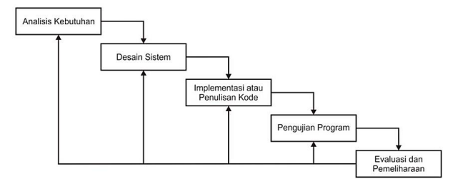

Gambar 2.3 Metode Waterfall

Sumber: (Farta Wijaya & Budi Utomo, 2023)

1. **Basis Data**

Basis data adalah gabungan integral dari elemen data yang berkaitan satu sama lain secara logis. Ini menggabungkan sejumlah besar catatan yang sebelumnya tersimpan dalam file terpisah menjadi satu kesatuan. Ini merupakan kumpulan data yang terhubung secara logis, dengan deskripsi yang dirancang untuk memenuhi kebutuhan informasi suatu organisasi. Dengan kata lain, basis data adalah tempat penyimpanan data besar yang dapat diakses oleh banyak pengguna. Tidak ada satu departemen pun yang memiliki semua item basis data; sebaliknya, basis data menjadi sumber daya perusahaan yang digunakan bersama-sama. Basis data adalah kumpulan data yang saling terkait dan disimpan di luar memori komputer, diakses dan dimanipulasi oleh perangkat lunak tertentu. Sebagai komponen penting dalam Sistem Informasi, basis data berfungsi sebagai pondasi penyedia informasi bagi pengguna. Sistem basis data adalah bagian dari Sistem Informasi yang mengintegrasikan kumpulan data yang saling berhubungan dan membuatnya tersedia untuk berbagai aplikasi di dalam organisasi (Sudarso et al., n.d.).

1. ***Entity Relatioship Diagram* (ERD)**

*Entity Relationship Diagram* (ERD) ialah representasi visual dalam bentuk diagram yang digunakan dalam proses pembuatan database untuk menghubungkan relasi antara entitas data. Fungsinya adalah sebagai alat bantu dalam proses pembuatan database serta memberikan gambaran mengenai struktur dan interaksi data yang akan dibangun dalam database tersebut (Afiifah et al., n.d.).

Tabel 2. 7 Entity RelationShip Diagram

| **No.** | **Simbol** | **Deskripsi** |
| --- | --- | --- |
| 1. | Entitas / *entity*  Nama_entitas | Entitas merupakan data inti yang akan disimpan. |
| 2. | Atribut  Nama_atribut | *Field* atau kolom data yang butuh disimpan dalam suatu entitas. |
| 3. | Atribut kunci *primier/primary key*  Nama_kunci_primier | *Field* atau kolom data yang butuh disimpan dalam suatu entitas dan digunakan sebagai kunci akses *record* yang diinginkan, biasanya berupa id. kunci primer dapat lebih dari satu kolom, asalkan kombinasi dari beberapa kolom tersebut dapat bersifat unik (berbeda tanpa ada yang sama). |
| 4. | Atribut multinilai / *mulivalue*  Nama_atribut | *Field* atau kolom data yang butuh disimpan dalam suatu entitas yang dapat memiliki nilai lebih dari satu. |
| 5. | Relasi  Nama_relasi | Relasi yang menghubungkan antar entitas; biasanya diawali dengan kata kerja. |

(Sumber: (Afiifah et al., n.d.))

1. ***Black box testing***

Metode *Black Box Testing* adalah sebuah teknik pengujian yang digunakan untuk mengidentifikasi kesalahan dalam sistem aplikasi, seperti kesalahan dalam fungsi-fungsi sistem aplikasi dan menu-menu yang tidak muncul. Dengan demikian, Black Box Testing dapat dianggap sebagai cara untuk menguji fungsionalitas dari sebuah sistem aplikasi. Saat melakukan pengujian, input data yang digunakan seringkali bersifat acak dengan tujuan untuk memastikan hasil yang akurat. Kriteria keberhasilan dalam pengujian ini adalah jika input salah, maka sistem informasi akan menolaknya atau data input tersebut tidak akan disimpan dalam database. Namun, jika input data benar, maka data tersebut akan diterima dan disimpan dalam database sistem informasi (Nur Ichsanudin et al., 2022).

1. ***User Acceptance Testing* (UAT)**

*User Acceptance* Testing (UAT) adalah pengujian interaksi antara pengguna akhir dengan sistem secara langsung yang berfungsi untuk memverifikasi bahwa sistem telah berjalan sesuai dengan kebutuhan pengguna*.* (Chamida et al., 2021).

Hasil pengujian UAT dihitung menggunakan rumus perhitungan persentase dan variable jawaban sebagai berikut:

Tabel 2.8 Variabel Jawaban Kuesioner UAT

|  |  |  |
| --- | --- | --- |
| **Variabel Jawaban** | **Bobot** | **Persentase** |
| Sangat Setuju (SS) | 5 | 80% - 100% |
| Setuju (S) | 4 | 60% - 79% |
| Cukup (C) | 3 | 40% - 59% |
| Tidak Setuju (TS) | 2 | 20% - 39% |
| Sangat Tidak Setuju (STS) | 1 | 0% - 19% |

(2.1)

Keterangan :

Skor Kelayakan % = Hasil pengujian dalam persen

Skor Aktual = Frekuensi jawaban dikali dengan bobot jawaban

Skor Ideal = Bobot tertinggi dikali dengan jumlah ideal sampel

Berdasarkan pengertian tersebut dapat disimpulkan bahwa UAT merupakan pengujian sistem yang dilakukan oleh pengguna akhir sistem untuk memastikan bahwa sistem dapat digunakan sesuai dengan kebutuhan dan harapan pengguna.

2. **Penelitian yang Relevan**

|  |  |  |  |  |  |
| --- | --- | --- | --- | --- | --- |
| **No** | **Nama Peneliti** | **Judul** | **Masalah** | **Metode Pengembangan/**  **Penelitian** | **Hasil** |
| 1 | Yaaman Ziliwu, Muhammad Zunaid dan Ismarwardi Santoso | Implementasi Sistem Pendukung Keputusan Dalam Perekrutan Karyawan Baru Menggunakan Metode *WASPAS* (2023 | Proses perekrutan karyawan yang masih dilakukan secara manual atau belum terkomputerisasi di Rumboss Barber Saribu Dolok, sehingga dibutuhkan pembangunan Sistem Pendukung Keputusan berbasis web menggunakan Metode *WASPAS* untuk membantu dalam pengambilan keputusan perekrutan karyawan. | Eksperimental kuantitatif | Pembangunan dan rancangan sebuah Sistem Pendukung Keputusan berbasis web menggunakan Metode *WASPAS* untuk membantu pihak Rumboss Barber Saribu Dolok dalam proses perekrutan karyawan. Sistem ini menghasilkan peringkat alternatif berdasarkan kriteria yang ditentukan, memungkinkan mereka untuk memilih calon karyawan yang paling sesuai dengan kebutuhan perusahaan. |
| 2 | Lukman Arizal, Norma Pravitasari dan Rini Widia Putri. | Perancangan Sistem Informasi Absensi Berbasis Android Menggunakan Geofence Pada The Gade Coffee and Gold Kramat Raya (2023). | Permasalahan The Gade Coffee and Gold Kramat Raya adalah penggunaan sistem absensi manual yang tidak efektif dan efisien, serta rentan terhadap risiko kehilangan data, sehingga memerlukan implementasi - | *Waterfall* | Pengembangan sistem informasi absensi di The Gade Coffee and Gold Kramat Raya memberikan nilai tambah berupa daftar absensi yang akurat untuk penghitungan gaji dan evaluasi kinerja, serta menyederhanakan proses cuti dan klaim dengan monitoring pertanggungjawaban yang lebih efisien. Selain itu, data pegawai tersimpan - |
| 3 | Dina Kartika Sari dan Ratih Puspasar | Sistem Pendukung Keputusan Perekrutan Karyawan Menggunakan Metode *WASPAS* | Permasalahan utama di PT. Mestika Sakti adalah proses rekrutmen pegawai yang kurang sistematis dan profesional, menyebabkan kesalahan dalam pemilihan karyawan baru dan tingkat pergantian pegawai yang tinggi. Diperlukan sistem pendukung keputusan untuk membantu manajer SDM dalam pengambilan keputusan yang lebih efektif dan efisien. | *fishbone* | Membangun sistem pendukung keputusan untuk penerimaan karyawan baru di PT. Mestika Sakti Medan dapat menghasilkan perangkingan penerimaan karyawan dengan menggunakan kriteria Pengalaman Kerja, Usia, Psikotes, Interview, Jenjang Pendidikan, dan keahlian. Metode *WASPAS* digunakan untuk pengambilan keputusan ini karena dianggap lebih cepat dan efektif. |
|  | Jeffrey Junior dan Muhammad Siddik | Sistem Penunjang Keputusan Dalam Pemilihan Calon Karywan Dengan Metode Rank Order Centroid dan *WASPAS* Weight Agregate Sum Product Assesment | Perusahaan PT. Yanmarindo Perkasa menghadapi tantangan dalam proses manual pemilihan calon karyawan yang memakan waktu dan tenaga yang cukup banyak, sehingga ingin melakukan perubahan menjadi sistem terkomputerisasi untuk efisiensi dan pengurangan penggunaan kertas. | *Waterfall* | Hasil penelitian menunjukkan bahwa sistem menggunakan metode ROC dan *WASPAS*, di mana ROC digunakan untuk pembobotan dan perhitungan *WASPAS* sebagai perankingan. Hal ini membantu dalam memperoleh informasi yang diperlukan. Selain itu, penelitian ini bertujuan untuk meningkatkan efisiensi pekerjaan HRD melalui penggunaan sistem terkomputerisasi. |
|  | Kristina Wardani Zebua, Widiarti Rista Maya dan Fifin Sonata | Penerapan Metode *WASPAS* Dalam Sistem Pendukung Keputusan Penilaian Kinerja Karyawan | Permasalahan utama adalah proses penilaian kinerja karyawan yang masih dilakukan secara manual di CV. Kiani Jaya Lestari (KJL), menyebabkan lamanya waktu yang dibutuhkan dalam pengecekan data dan kurang efektifnya proses pengelolaan informasi. Solusinya adalah membangun aplikasi sistem pendukung keputusan menggunakan sistem untuk menghitung penilaian kinerja karyawan secara cepat dan memberikan laporan berprestasi. | *Eksperimental* | Hasil penelitian menunjukkan bahwa proses pengembangan sistem melibatkan pengumpulan informasi dari berbagai pihak perusahaan melalui wawancara dan observasi. Setelah itu, sistem direncanakan dengan mengetahui kebutuhan dan lokasi yang strategis, diikuti dengan perancangan menggunakan Unified Modelling Language (UML) dan pembuatan database. Selanjutnya, desain sistem diimplementasikan melalui pengkodean dengan bahasa pemrograman yang sesuai dan diuji menggunakan metode *WASPAS* untuk meminimalkan kesalahan aplikasi. |

# BAB III

**METODE PENELITIAN**

1. **Metode Pengumpulan Data**

Pada sebuah penelitian diperlukanya pengumpulan data untuk menentukan kebutuhan sistem. Sehingga penelitian Sistem Pendukung Keputusan Penerimaan Karyawan Dengan *Metode Weighted Aggregated Sum Product Assesment* (*WASPAS*) Di PT. Inditek Global Medika dilakukanya pengumpulan data dengan menggunakan tiga cara yaotu observasi, wawancara dan studi literatur. Proses observasi dilakukan pada saat penulis sedang melakukan praktik kerja lapangan pada PT. Inditek Global Medika sehingga penulis dapat lebih menganalisis dan menelaah aktivitas yang terjadi sebenarnya. Wawancata dilakukan kepada mentor praktik kerja lapangan selaku admin dati PT Indihealth untuk mendapatkan informasi lebih rinci dan kebutuhan sistem apa yang mereka butuhkan. Selain itu oenulis juga melakukan studi literatur dimana hal ini dilakukan sesuai topik penelitian yang diteliti, menjadikan referensi serta gambaran untuk topik penelitian yang sedang diteliti.

1. **Metode Pendekatan Sistem**

Sistem Pendukung Keputusan (SPK) untuk lowongan pekerjaan menggunakan metode *WASPAS* adalah sebuah aplikasi yang membantu perusahaan atau organisasi dalam memilih kandidat terbaik dari sejumlah calon pelamar berdasarkan kriteria yang telah ditetapkan sebelumnya. Metode *WASPAS* memungkinkan penimbangan kriteria yang fleksibel dan memungkinkan perusahaan untuk menyesuaikan prioritas kriteria sesuai dengan kebutuhan dan preferensi mereka.

1. **Metode Pengembangan Sistem**

Metode waterfall adalah pendekatan dalam pengembangan perangkat lunak yang menata proses menjadi serangkaian fase *linier* yang tak dapat mundur. Dimulai dari analisis kebutuhan hingga implementasi, setiap fase harus selesai sebelum fase berikutnya dimulai. Ini mencakup pengumpulan dan dokumentasi kebutuhan dalam analisis, pembuatan arsitektur dan rancangan perangkat lunak dalam perancangan, penulisan kode dalam pengkodean, pengujian menyeluruh, dan akhirnya implementasi di lingkungan produksi. Meski terstruktur, metode ini kurang fleksibel dalam menghadapi perubahan persyaratan atau kebutuhan pengguna. Idealnya digunakan untuk proyek-proyek dengan persyaratan yang stabil.

Gambar 3. 1 Metode Waterfall yang digunakan

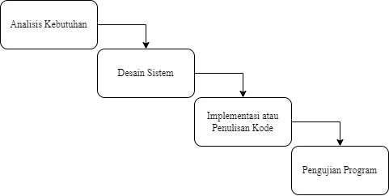

Sumber*:* (Farta Wijaya & Budi Utomo, 2023)

1. Analisis kebutuhan

Analisis kebutuhan merupakan tahapan pertama dari metode SDLC model waterfall, pada tahapan ini dilakukan pengumpulan data, proses pengumpulan data dalam pembuatan sistem ini dilakukan dengan proses wawancara, dokumentasi dan studi literatur. Data yang diperlukan berupa informasi tentang semua proses penerimaan karyawan yang ada di PT. Inditek Global Medika. Selanjutnya data informasi ang terkumpul digunakan untuk tahap selanjutnya yaitu desain sistem.

1. Desain sistem

Pada tahap ini akan dibuat rencana desain sistem dan perangkat lunak, seperti bagaimana cara mengalokasikan kebutuhan pada sistem perangkat keras atau lunak, serta menentukan arsitektur sistem secara keseluruhan. Selain itu, akan diidentifikasi dan dijelaskan bagaimana hubungan antar bagian sistem perangkat lunak dan perangkat keras, seperti elemen dasar perangkat lunak dan hubungan di antara elemen tersebut.

1. Implementasi atau penulisan kode

Tahapan implementasi ini merupakan proses dalam pengubahan desain sistem menjadi mentuk kode program, karena dalam penelitian ini sistem dibuat berbentuk *website* lowongan pekerjaan PT. Inditek Global Medika, maka akan membutuhkan software dan hardware pada tahap ini. Penulisan kode program memanfaatkan *framework* laravel karena membuat pengembangan *website* menjadi lebih cepat, aman, dan mudah diuji

1. Pengujian Program

Tahap pengujian program dilakukan setelah sistem selesai dibuat, pengujian program dilakukan untuk melihat dan memastikan bahwa sistem sudah berjalan seperti yang direncanakan. Pengujian sistem ini menggunakan metode *black box testing*. Pengujian sistem akan melibatkan staff PT. Inditek Global Medika yang bertugas dalam melayani para pelamar yang nantinya akan ditugaskan sebagai admin dan melibatkan pelamar yang bertujuan untuk mengetahui apakah fitur-fitur yang terdapat pada *website* sudah memenuhi kebutuhan atau belum.

# BAB IV

**ANALISIS DAN PERANCANGAN**

1. **Analisis**

Tahap analisis dilakukan menggunakan metode wawancara, dokumentasi dan studi literatur dengan pihak Indihealth. Berikut merupakan penjelasan dari hasil analisis yang telah dilakukan.

### Analisis Lingkungan

PT. Inditek Global Medika yang dikenal sebagai indihealth yang didirikan tahun 2012 yang beroperasi di bidah jasa teknologi informasi kesehatan, perusahaan tersebut memiliki skala usaha kecil dengan jumlah karyawan 15 orang yang dipimpin langsung oleh Rima Mercya sebagai direktur utama, Indihealth memiliki tujuan menjadi perusahaan menjamin ketersediaan informasi kesehatan dengan menyediakan fasilitas pertukaran dan penyimpanan data kesehatan, migrasi data, analitik data, dan akses aman dan mudah diakses. PT. Inditek Global Medika sering membuka lowongan pekerjaan karena membutuhkan tenaga kerja yang bisa mengembangkan perusahaan. Berikut merupakan hasil analisis lowongan pekerjaan di PT. Inditek Global Medika:

1. Administrasi

Pada tahap administrasi ini merupakan proses awal dalam seleksi karyawan dimana para pelamar harus mengirimkan dokumen-dokumen administrasi seperti CV, surat lamaran, dan dokumen pendukung lainya sesuai dengan persyaratan yang telah ditetapkan oleh perusahaan. *Staff* perusahaan biasanya akan melakukan penilaian awal berdasarkan kriteria-kriteria tertentu untuk menyaring kandidat yang memenuhi syarat untuk melanjutkan ke tahap berikutnya.

1. Interview Awal

Setelah melalui seleksi administrasi, kandidat yang lolos akan diundang untuk mengikuti tahap wawancara awal. Wawancara ini biasanya dilakukan oleh tim HR dan bertujuan untuk lebih memahami latar belakang, motivasi, serta kesiapan kerja dari para pelamar. Pertanyaan-pertanyaan umum tentang pengalaman kerja, keahlian, dan kemanpuan yang relevan dengan posisi yang dilamar.

1. Tahapan ini dapat berupa berbagai jenis tes, seperti tes psikotes dan tes keterampilan teknis tergantung pada kebutuhan dan jenis pekerjaan yang dilamar. Tes-tes ini dirancang untuk mengevaluasi kemampuan dan kecocokan kandidat dengan tuntutan pekerjaan yang akan dijalani. Hasil dari tes ini akan membantu dalam menentukan apakah seorang kandidat layak melanjutkan ke tahap berikutnya.
2. Final (Diterima/Tolak):

Tahapan terakhir ini merupakan keputusan akhir dari perusahaan terkait penerimaan atau penolakan seorang kandidat. Biasanya, keputusan ini didasarkan pada evaluasi dari seluruh tahapan seleksi sebelumnya, termasuk penilaian dari *interview* *user*, tes, serta pertimbangan lainnya seperti kecocokan budaya perusahaan dan kebutuhan organisasi. Kandidat yang diterima akan diberikan penawaran resmi untuk bergabung dengan perusahaan, sedangkan kandidat yang tidak lolos akan diberikan informasi penolakan dengan sopan dan transparan.

### Analisis Masalah

Berdasarkan analisis yang telah dilakukan di PT. Inditek Global Medika, terdapat beberapa masalah yang ditemukan yaitu sebagai berikut:

1. Pengarsipan Data Calon Karyawan

Proses pengarsipan data calon karyawan yang belum optimal menyebabkan kesulitan dalam pencarian dan peninjauan kembali informasi terkait. Ini mengakibatkan ketidakefisienan dalam manajemen data.

1. Penerimaan Lamaran dari Berbagai Sumber

Data pelamar diterima dari berbagai sumber seperti situs pencarian kerja online, aplikasi, dan pendaftaran langsung. Proses ini menghasilkan data yang tidak terstruktur, memerlukan usaha ekstra untuk pengumpulan data.

1. Proses Testing Manual

Proses testing keterampilan calon karyawan, misalnya dengan penyelesaian proyek dalam format file RAR, berjalan secara manual. Ini menyebabkan ketidakefisienan dalam transfer file dan penilaian kualifikasi calon karyawan.

1. Ketidakpastian dalam Seleksi dan Pengambilan Keputusan

Penilaian terhadap calon karyawan tidak sistematis, mengakibatkan ketidakpastian dalam seleksi dan pengambilan keputusan. Tidak adanya metode dan standar yang sistematis menyulitkan proses ini.

### Analisis Kebutuhan

Analisis kebutuhan yang dilakukan, meliputi identifikasi kebutuhan pengguna dan kebutuhan sistem dengan penjelasan sebagai berikut:

1. Kebutuhan Pengguna
2. Pelamar
3. Pelamar dapat melakukan input data diri dan CV.
4. Pelamar dapat kengajukan lamaran pekerjaan
5. Pelamar dapat melakukan tes kemampuan.
6. Admin
7. Proses pengarsipan nama calon karyawan dapat dilakukan dalam satu tempat.
8. Admin dapat melakukan pengelolaan tes kemampuan calon karyawan.
9. Admin dapat melakukan pengelolaan penilaian keselurusan calon karyawan.
10. Pimpinan
11. Ketersediaan informasi mengenai laporan hasil penilaian.
12. Kebutuhan Sistem
13. Sistem lowongan pekerjaan.

Sistem yang dapat membantu pelamar untuk melakukan pengajuan lamaran.

1. Sistem *Testing online.*

Sistem yang dapat menyediakan fitur *testing* kemampuan pelamar secara *online,* sehingga memudahkan admin dan pelamar dalam penukanar informasi dan file.

1. Sistem pendukung keputusan penilaian.

Sistem yang dapat menyediakan fitur penilaian pelamar secara keselurusan, untuk memudahkan admin dan super admin dalam membantu pengambilan keputusan perekrutan karyawan.

1. Sistem laporan hasil seleksi

Sistem yang aman dan terorganisir dalam membuat laporan seleksi karyawan secara online.

1. Sistem kelola lowongan pekerjaan

Sistem yang aman dan terorganisir dalam mengelola lowongan pekerjaan secara online.

### Proses Bisnis yang Berjalan

Proses bisnis yang sedang berjalan adalah serangkaian langkah atau aktivitas yang dilakukan secara teratur untuk mencapai tujuan bisnis tertentu. Ini bisa termasuk segala hal mulai dari produksi barang atau layanan, pemasaran, penjualan, hingga layanan pelanggan. Proses ini biasanya terdiri dari beberapa langkah atau tahapan yang diatur secara terstruktur untuk mencapai hasil yang diinginkan.

1. Proses Bisnis Lamaran Yang Sedang Berjalan

Berikut adalah proses bisnis lamaran yang sedang berjalan.

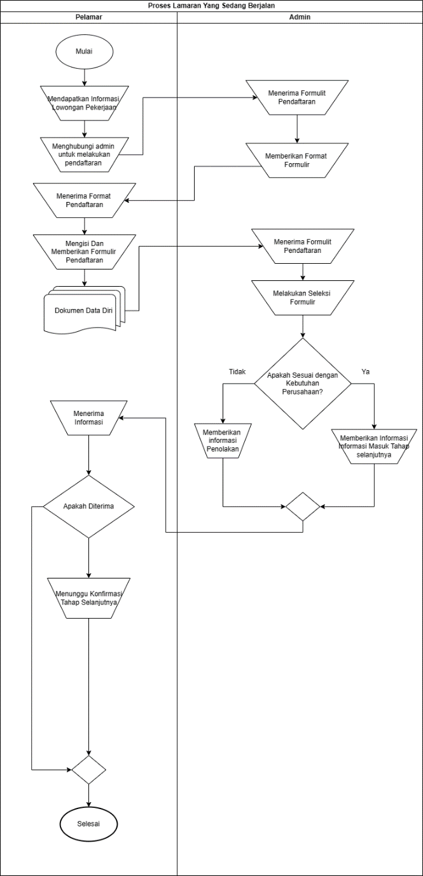

Gambar 4. 1 Proses Bisnis Lamaran Yang Sedang Berjalan

Pada *Gambar 4.2* diatas merupakan proses lamaran yang sedang berjalan,

* + - 1. Proses Dimulai
      2. Pelamar mendapatkan informasi Lowongan pekerjaan pada media sosial lau menghubungi pihak admin Perusahaan untuk mendaftar pekerjaan
      3. Lalu admin menerima formulir pendaftaran dan memberi format pendaftaran yang harus diserahkan
      4. Pelamar mengisi format dan memberikan data data pelamar kepada admin
      5. Admin menerima formulir pendaftaran dan melakukan seleksi penyesuaian berkas pelamar, jika pelamar lolos maka akan di informasikan bahwa pelamar masuk tahap selanjutnya, jika pelamar gagal dalam seleksi berkas maka akan di informasikan kepada pelamar mengenai pelamar gagal dalam seleksi berkas.

1. Proses Interview yang Sedang Berjalan

Berikut adalah proses Interview Yang Sedang Berjalan

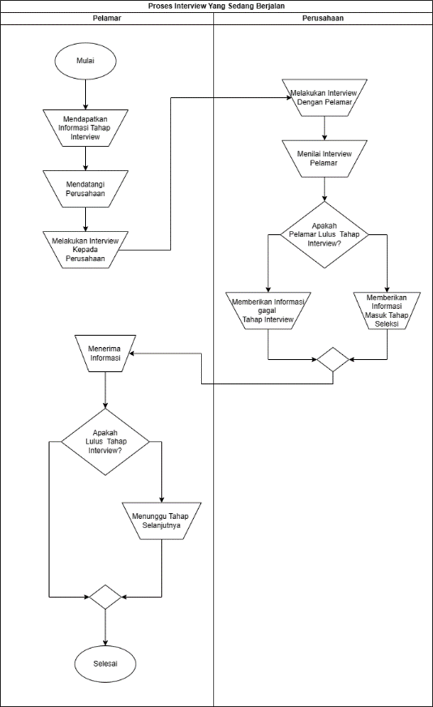

Gambar 4. 2 Proses Bisnis Interview Yang Sedang Berjalan

Pada *Gambar 4.2* diatas merukapan Proses Interview yang sedang berjalan

1. Proses dimulai
2. Pelamar mendapatkan informasi tahap interview
3. Pelamar datang ke perusahaan
4. Pelamar melakukan di interview oleh CTO perusahaan
5. CTO Perusahaan melakukan interview kepada pelamar
6. CTO Perusahaan melakukan penilaian interview
7. CTO {erusahaan memutuskan apakah oelar lulus tahap interview atau tdiak
8. Pelamar menerima informasi tidak lulus maka proses selesaiPelamar menerima informasi lulus akan lanjut ke tahap selanjutnya
9. Proses selesai
10. Proses Seleksi Pelamar Yang Sedang Berjalan

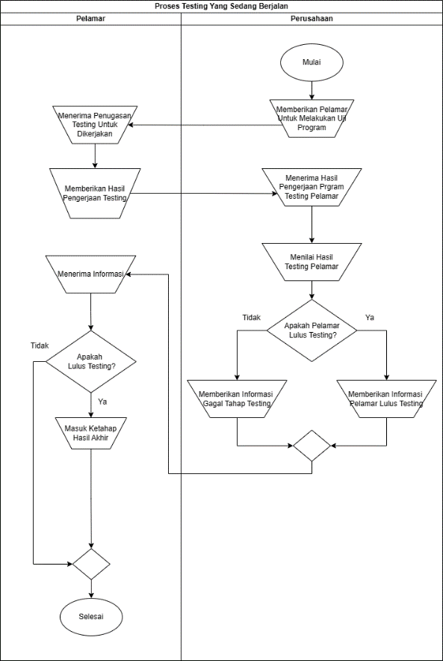

Gambar 4. 3 Proses Bisnis Testing Yang Sedang Berjalan

Pada *Gambar 4.3* diatas Proses Testing Yang Sedang berjalan

1. Proses dimulai
2. erusahaan memberikan pelamar file berupa tes kemampuan
3. Pelamar mengerjakan tes kemampuan yang ditugaskan, sesuai dengan batas waktu yang telah ditentukan
4. Setelah selesai, pelamar memberikan file hasil tes yang telah dikerjakan
5. Perusahaan menerima file tes yang telah dikerjakan oelamar
6. Perusahaan menilai hasil tes yang sudah dikerjakan pelamar
7. Perusahaan memberikan informasi lulus atau tidak lulus tahap tes kepada pelamar.
8. Jika pelamar lulus tahap testing maka masuk ke tahap hasil akhir
9. Proses selesai
10. Proses Hasil Pelamaran Yang Sedang berjalan

Berikut Proses hasil Pelamaran Yang Sedang Berjalan

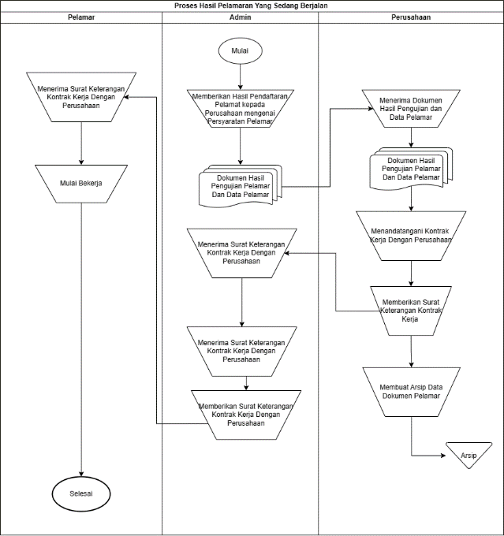

Gambar 4. 4 Proses Bisnis Hasil Lamaran Yang Sedang Berjalan

Pada *Gambar 4.4* diatas proses binis hasil lamaran yang sedang berjalan

* + - * 1. Proses dimulai admin Memberikan Hasil pendaftaran Kepada Perusahaan mengenai persyaratan pelamar
        2. Perusahaan Menerima jasil pendaftaran mengenai persyaran pelamar
        3. Pemimpin Perusahaan menandatangani untuk kontrak kerja
        4. Memberika surat kontrak kerja untuk bekerja di Perusahaan
        5. Admin memberikan surat kontrak kepada pelamar
        6. Pelamar menerima surat kontrak dan bisa memulai pekerjaan
        7. Selesai

1. **Perancangan UML**

Perancangan UML melibatkan empat aspek utama, yaitu perancangan interaksi pengguna sistem menggunakan *Use case diagram*, perancangan alur sistem menggunakan *Activity Diagram*, perancangan interaksi objek menggunakan *sequence diagram*, dan perancangan hubungan antar kelas menggunakan *class diagram*.

## Perancangan Sistem

### *Usecase diagram*

*Use case diagram* dalam Gambar 4.7 mendeskripsikan fungsionalitas sistem dan hak akses aktor terhadap setiap fungsionalitas tersebut.

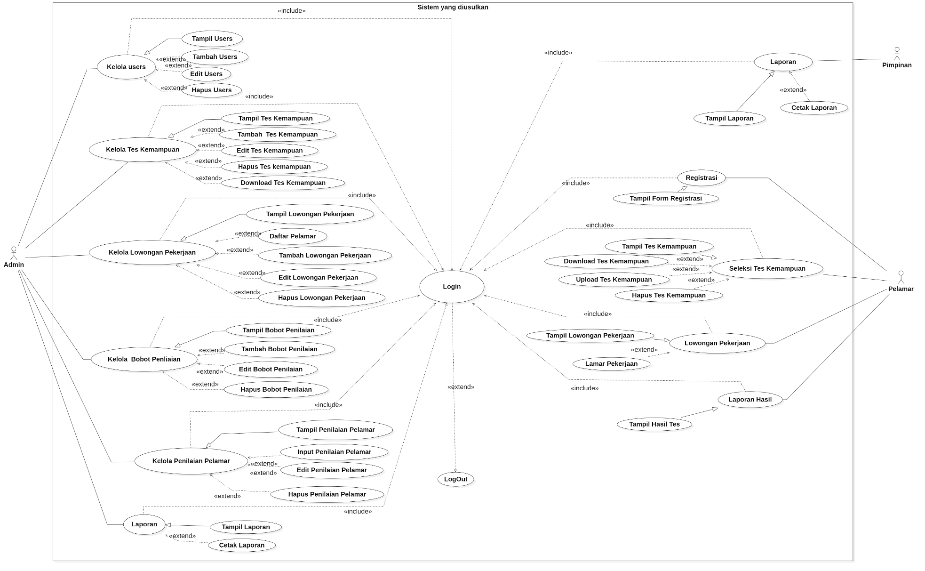

Gambar 4. 5 Usecase diagram

1. Deskripsi Aktor

Tabel 4. 1 Deskripsi Aktor Usecase

|  |  |  |
| --- | --- | --- |
| No | Aktor | Deskripsi |
|  | Pelamar | Orang yang mendaftar dirinnya kedalam sistem untuk melamar pekerjaan dengan menggugah berkas. |
|  | Admin | Orang yang terdaftar didalam sistem yang dapat menghapus atau menambah pengguna serta mengatur hak akses pengguna sistem, serta mengelola informasi dan berkas berkas calon pegawai. |
|  | Pimpinan | Pimpinan Dapat melihat laporan penilaian yang terjadi didalam sistem. |

1. Deskripsi Usecase

Tabel 4. 2 Deskripsi Usecase diagram

|  |  |  |
| --- | --- | --- |
| No. | Usecase | Deskripsi |
|  | Login | *Users* dapat masuk kedalam sistem dengan menggunakan *username* dan *password* |
|  | Logout | *Users* dapat keluar sistem |
|  | Registrasi | Pelamar melakukan registrasi untuk mendaftarkan diri agar mempunyai akses kedalam sistem |
|  | Kelola Users | Kelola Users ini menggabarkan seorang admin sistem dengan fungsionalitas untuk mengelola pengguna atau akun didalam sistem. Admin memiliki otoritas penuh untuk melakukan berbagai tindakan terkait pengguna seperti tambah users, mengedit users, menghapus users, atau mengelola hak akses pengguna |
|  | Kelola Tes Kemampuan | Kelola Tes Kemampuan menggambarkan sorang admin untuk mengelola tes kemampuan yang diberikan kepada pelamar. Admin dapat membuat tes kemampuan, mengedit, menghapus, mendownload untuk melakukan pengecekan mengenai tes yang diberikan kepada pelamar |
|  | Kelola Bobot Penilaian | Kelola Bobot Penilaian untuk mengelola penilaian yang diterapkan dalam proses evaluasi pelamar. Admin memiliki otoritas untuk menentukan bobot atau tingkat pentingnya setiap kriteria atau aspek yang dinilai dalam proses seleksi |
|  | Kelola Penilaian Pelamar | Kelola Bobot Penilaian untuk mengelola penilaian yang diterapkan dalam proses evaluasi pelamar. Admin memiliki otoritas untuk menentukan bobot atau tingkat pentingnya setiap kriteria atau aspek yang dinilai dalam proses seleksi. |
|  | Kelola Lowongan Pekerjaan | Kelola Lowongan Pekerjaan untuk mengelola lowongan pekerjaan yang tersedia dalam sistem. Admin memiliki otoritas penuh untuk membuat, mengedit, menghapus, dan mengelola informasi terkait lowongan pekerjaan |
|  | Seleksi Tes Kemampuan | Seleksi Tes Kemampuan melibatkan pemberian tes kepada pelamar untuk menilai kemampuan terhadap posisi yang dilamar di perusahaan. |
|  | Lowongan Pekerjaan | Lowongan Pekerjaan ini untuk mendapatkan informasi mengenai lowongan pekerjaan yang diminati pelamar, dalam lowongan pekerjaan ini pelamar bisa melamar pekerjaan, dan pelamar menginputkan cv sesuai format dari perusahaan. |
|  | Laporan Hasil | Laporan Hasil untuk mendapatkan informasi mengenai seleksi yang sudah dilakukan oleh pelamar, menampilkan hasil diterima/ditolak oleh perusahaan. |
|  | Laporan | Laporan untuk merekap hasil dari pembukaan lowongan pekerjaan dan hasil seleksi yang sudah dilakukan. |

### Usecase Scenario

1. Kelola *Users*

|  |  |
| --- | --- |
| Identifikasi | |
| No. *Usecase* | UC-01 |
| Nama *usecase* | Kelola *Users* |
| Tujuan | Mengelola hak akses dalam sistem dengan efisien dan efektif. |
| Deskripsi | Aktor mengelola akun pengguna dan memastikan bahwa pengguna memiliki hak akses yang sesuai |
| Nama aktor | *Admin* |
| Skenario utama | |
| Pre-kondisi: Aktor ingin melakukan kelola *users* | |
| Aktor | Reaksi sistem |
| 1. *Admin* mengelola akun pengguna dan memastikan bahwa pengguna memiliki hak akses yang sesuai |  |
|  | 1. Menampilkan halaman users untuk dikelola oleh admin. |
| 1. Melakukan penambahan akun mengedit, menhapus akun. |  |
|  | 1. Menyimpan data |
| Post-kondisi: Aktor berhasil melakukan kelola | |
| Skenario alternative:   1. Membuka kembali halaman kelola *users* 2. Dapat melakukan penambahan, mengedit, menghapus pengguna. | |

1. Keloa Tes Kemampuan

|  |  |
| --- | --- |
| Identifikasi | |
| No. *Usecase* | UC-02 |
| Nama *usecase* | Kelola Tes Kemampuan |
| Tujuan | Mengelola dan memberikan tes kepada pelamar |
| Deskripsi | Aktor mengelola dan memberikan tes kemampuan kepada pelamar |
| Nama aktor | *Admin* |
| Skenario utama | |
| Pre-kondisi: Aktor ingin melakukan Kelola Tes Kemampuan | |
| Aktor | Reaksi sistem |
| 1. *Admin* mengelola dan memberikan tes kemampuan untuk pelamar |  |
|  | 1. Menampilkan halaman tes kemampuan |
| 1. *Admin* dapat melakukan *upoad* data tes kemampuan, hapus, edit. |  |
|  | 1. Menyimpan data |
| Post-kondisi: Aktor berhasil melakukan kelola tes kemampuan | |
| Skenario alternative:   1. Dapat membuka kembali kelola tes kemampuan 2. Melakukan penambahan, edit, hapus tes kemampuan pelamar | |

1. Kelola Lowongan Pekerjaan

|  |  |
| --- | --- |
| Identifikasi | |
| No. *Usecase* | UC-03 |
| Nama *usecase* | Kelola Lowongan Pekerjaan |
| Tujuan | Mengelola dan melihat daftar pelamar |
| Deskripsi | Aktor mengelola melihat daftar pelamar yang melamar pekerjaan |
| Nama aktor | *Admin* |
| Skenario utama | |
| Pre-kondisi: Aktor ingin melakukan kelola lowongan pekerjaan | |
| Aktor | Reaksi sistem |
| 1. *Admin* mengelola lowongan pekerjaan |  |
|  | 1. Menampilkan halaman lowongan pekerjaan |
| 1. *Admin* melakukan penambahan lowongan pekerjaan, mengedit lowongan pekerjaan dan menghapus lowongan pekerjaan, admin juga dapat melihat daftar perlamar yang melamar |  |
|  | 1. Menyimpan data |
| Post-kondisi: Aktor berhasil melakukan kelola lowongan pekerjaan | |
| Skenario alternative:   1. Dapat membuka kembali halaman lowongan pekerjaan 2. Dapat melakukan penambahan, mengedit, menghapus, dan melihat daftar pelamar yang melamar | |

1. Kelola Bobot Penilaian

|  |  |
| --- | --- |
| Identifikasi | |
| No. *Usecase* | UC-04 |
| Nama *usecase* | Kelola Bobot Penilaian |
| Tujuan | Mengelola bobot penilaian untuk penilaian |
| Deskripsi | Aktor mengelola bobot masing masing kriteria penilaian |
| Nama aktor | *Admin* |
| Skenario utama | |
| Pre-kondisi: Aktor ingin melakukan kelola bobot penilaian Pelamar | |
| Aktor | Reaksi sistem |
| 1. *Admin* mengelola bobot enilaian penilaian |  |
|  | 1. Menampilkan halaman kelola bobot penilaian |
| 1. *Admin* melakukan penambahan bobot, mengedit bobot, menghapus bobot penilaian |  |
|  | 1. Menyimpan data |
| Post-kondisi: Aktor berhasil melakukan kelola bobot penilaian pelamar | |
| Skenario alternative:   1. Dapat membuka kembali halaman kelola bobot penilaian 2. Dapat melakukan penambahan, mengedit, menghapus bobot penilaian pelamar | |

1. Kelola Penilaian Pelamar

|  |  |
| --- | --- |
| Identifikasi | |
| No. *Usecase* | UC-05 |
| Nama *usecase* | Kelola Penilaian Pelamar |
| Tujuan | Mengelola penilaian pelamar |
| Deskripsi | Aktor mengelola penilaian pelamar |
| Nama aktor | *Admin* |
| Skenario utama | |
| Pre-kondisi: Aktor ingin melakukan kelola penilaian pelamar | |
| Aktor | Reaksi sistem |
| 1. *Admin* mengelola penilaian pelamar |  |
|  | 1. Menampilkan halaman kelola penilaian pelamar |
| 1. *Admin* melakukan, menginput nilai pelamar mengedit nilai pelamar dan menghapus penilaian pelamar. |  |
|  | 1. Menyimpan data |
| Post-kondisi: Aktor berhasil melakukan kelola penilaian pelamar | |
| Skenario alternative:   1. Dapat membuka kembali halaman penilaian pelamar 2. Dapat melakukan menginput, mengedit, menghapus nilai pelamar | |

1. Laporan

|  |  |
| --- | --- |
| Identifikasi | |
| No. *Usecase* | UC-06 |
| Nama *usecase* | Laporan |
| Tujuan | Untuk merekap hasil penerimaan karyawan didalam sistem |
| Deskripsi | Aktor merekap hasil penerimaan karyawan didalam sistem |
| Nama aktor | *Admin dan* pimpinan |
| Skenario utama | |
| Pre-kondisi: Aktor ingin melakukan laporan | |
| Aktor | Reaksi sistem |
| 1. *Admin* atau Pimpinan membuat laporan |  |
|  | 1. Menampilkan halaman Laporan |
| 1. *Admin* atau Pimpinan dapat mencetak laporan untuk dijadikan laporan. |  |
|  | 1. Mencetak data laporan |
| Post-kondisi: Aktor berhasil melakukan kelola lowongan pekerjaan | |
| Skenario alternative:   1. Dapat membuka kembali halaman laporan 2. Dapat melakukan mencetak kembali laporan | |

1. Lowongan Pekerjaan

|  |  |
| --- | --- |
| Identifikasi | |
| No. *Usecase* | UC-07 |
| Nama *usecase* | Kelola Lowongan Pekerjaan |
| Tujuan | Melihat daftar lowongan pekerjaan dan dapat melamar pekerjaan yang tersedia |
| Deskripsi | Aktor melihat daftar lowongan pekerjaan dan dapat melamar pekerjaan yang tersedia |
| Nama aktor | Pelamar |
| Skenario utama | |
| Pre-kondisi: Aktor ingin melihat daftar lowongan pekerjaan dan dapat melamar pekerjaan | |
| Aktor | Reaksi sistem |
| 1. Pelamar melihat daftar lowongan pekerjaan dan dapat melamar pekerjaan |  |
|  | 1. Menampilkan daftar lowongan pekerjaan |
| 1. Pelamar melakukan mendaftar pekerjaan |  |
|  | 1. Menampilkan form daftar pekerjaan |
| 1. Pelamar memasukan persyaratan pekerjaan di form daftar pekerjaan |  |
| Post-kondisi: Aktor berhasil melamar pekerjaan | |
| Skenario alternative:   1. Aktor hanya dapar sekali melamar pekerjaan 2. Aktor bisa membuka kembali daftar lowongan pekerjaan | |

1. Seleksi Tes Kemampuan

|  |  |
| --- | --- |
| Identifikasi | |
| No. *Usecase* | UC-08 |
| Nama *usecase* | Seleksi Tes Kemampuan |
| Tujuan | Pelamar melakukan Seleksi Tes kemampuan |
| Deskripsi | Pelamar melakukan seleksi tes kemampuan |
| Nama aktor | Pelamar |
| Skenario utama | |
| Pre-kondisi: Aktor ingin melakukan seleksi tes kemampuan | |
| Aktor | Reaksi sistem |
| 1. Pelamar bisa melakukan download tes kemampuan |  |
|  | 1. Sistem mendownload tes kemampuan |
| 1. Pelamar *upload* tes kemampuan |  |
|  | 1. Menampilkan form tes kemampuan dan menyimpan tes kemampuan yang pelamar *upload* |
| 1. Pelamar dapat penghapus tes kemampuan |  |
|  | 1. Sistem menghapus tes kemampuan yang di upload pelamar |
| Post-kondisi: Aktor berhasil melakukan Seleksites kemampuan | |
| Skenario alternative:   1. Pelamar hanya dapat *upload* sampai batas waktu yang ditentukan. 2. Pelamar tidak bisa meng*upload* data tes kemampuan saat batas waktu seleksi tes kemampuan telah habis 3. Pelamar dapat membuka kembali halaman seleksi tes kemampuan | |

1. Laporan Hasil

|  |  |
| --- | --- |
| Identifikasi | |
| No. *Usecase* | UC-09 |
| Nama *usecase* | Laporan Hasil |
| Tujuan | Menampilkan laporan hasil lamaran pekerjaan |
| Deskripsi | Menampilkan laporan hasil lamaran pekerjaan yang dilamar oleh pelamar |
| Nama aktor | Pelamar |
| Skenario utama | |
| Pre-kondisi: Aktor ingin melakukan hasil laporan | |
| Aktor | Reaksi sistem |
| 1. Pelamar melihat daftar hasil laporan pelamaran pekerjaan |  |
|  | 1. Menampilkan hasil laporan lamaran pekerjaan |
| Post-kondisi: Aktor berhasil melihat laporan hasil | |
| Skenario alternative:   1. Pelamar dapat membuka kembali halaman laporan hasil 2. Pelamar hanya dapat melihat laporan hasil | |

### *Activity Diagram*

*Activity Diagram* digunakan untuk menggambarkan aktivitas yang saling berhubungan dan alur kerja yang kompherensif dari permulaan hingga penyelesaian suatu proses dalam pengembangan *website*

1. *Activity Diagram Login*

*Activity Diagram* Login menampilkan aktivitas yang dapat dilakukan oleh semua *users* yang ada dalam sistem, dalam aktivitas ini *users* dapat mengisi *form* login untuk masuk kedalam *website.*

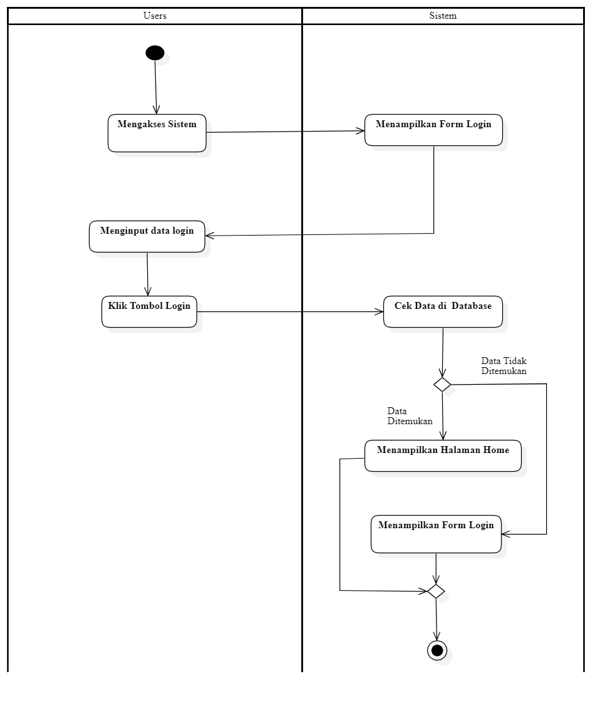

Gambar 4. 6 Activity Diagram Login

1. *Activity Diagram* admin Kelola *Users*

*Activity Diagram* admin Kelola *Users* menampilkan aktivitas yang dapat dilakukan oleh admin yang ada dalam sistem, dalam aktivitas ini *admin* dapat mengelola hak akses dalam sistem dan melakukan aksi tambah,edit, hapus*.*

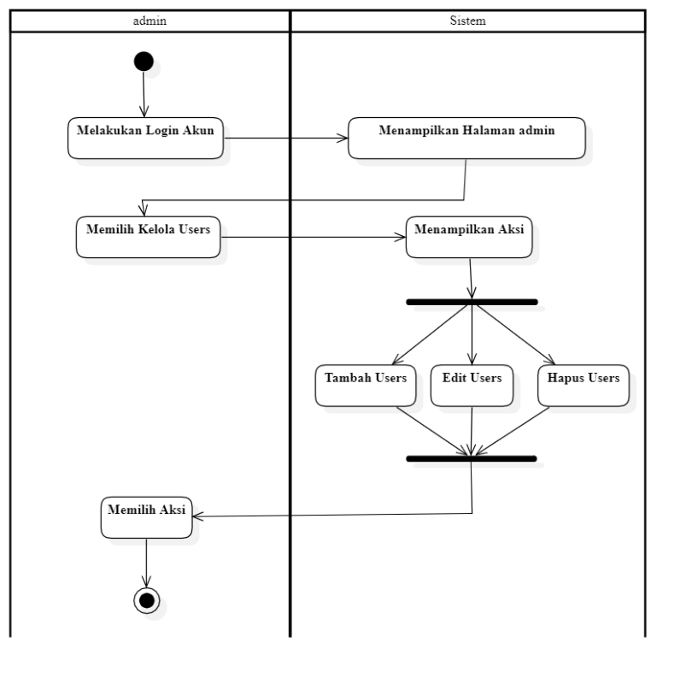

Gambar 4. 7 Activity Diagram Kelola users

1. *Activity Diagram* Kelola tes kemampuan

*Activity Diagram* kelola tes kemampuan menampilkan aktivitas yang dapat dilakukan oleh admin yang ada dalam sistem, dalam aktivitas ini *admin* dapat mengelola tes kemampuan untuk pelamar dalam sistem dan melakukan aksi download, tambah,edit, hapus*.*

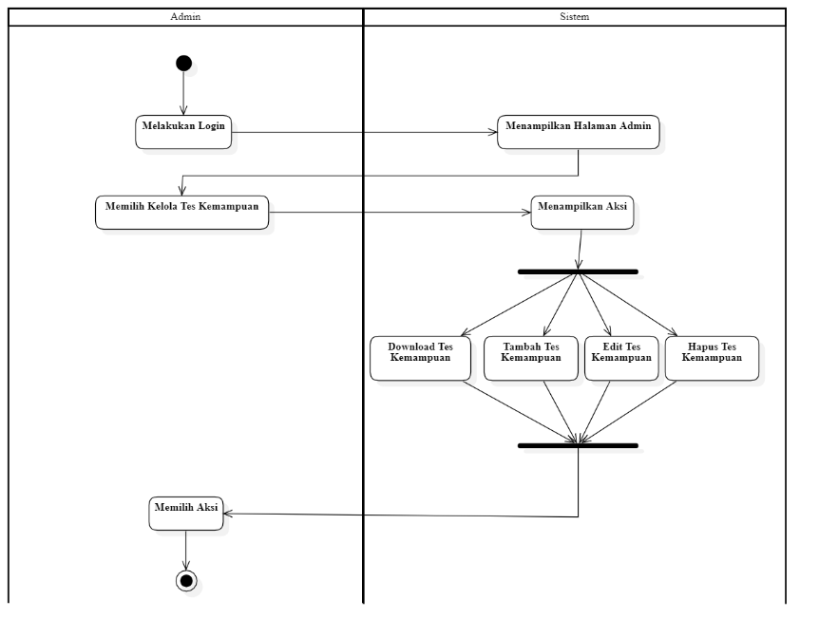

Gambar 4. 8 Activity Diagram Kelola tes kemampuan

1. *Activity Diagram* kelola penilaian pelamar

*Activity Diagram* kelola penilaian pelamar menampilkan aktivitas yang dapat dilakukan oleh admin yang ada dalam sistem, dalam aktivitas ini *admin* dapat mengelola tes penilaian pelamar untuk pelamar dalam sistem dan melakukan aksi, input,edit, hapus*.*

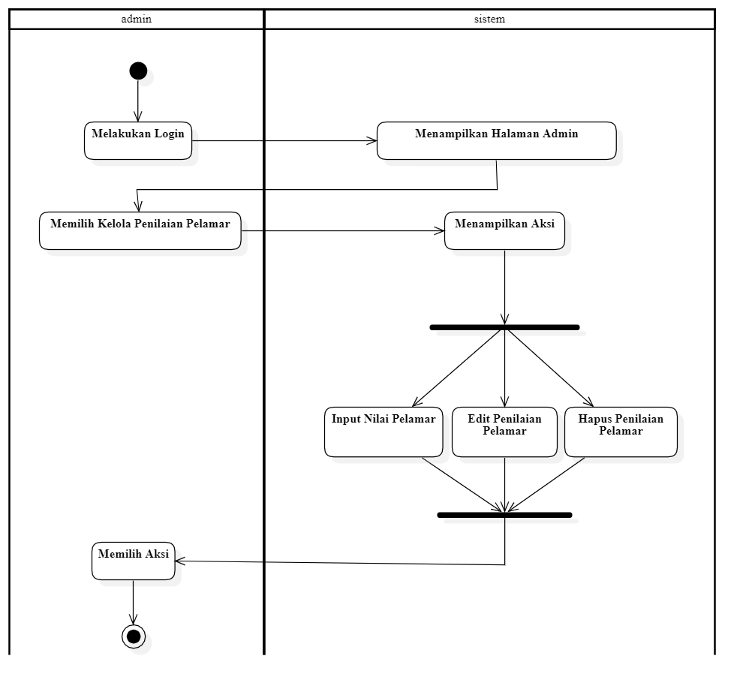

Gambar 4. 9 Activity Diagram Kelola penilaian pelamar

1. *Activity Diagram* kelola lowongan pekerjaan

*Activity Diagram* kelola lowongan pekerjaan menampilkan aktivitas yang dapat dilakukan oleh admin yang ada dalam sistem, dalam aktivitas ini *admin* dapat mengelola tes kemampuan untuk pelamar dalam sistem dan melakukan aksi, tambah,edit, hapus*.*

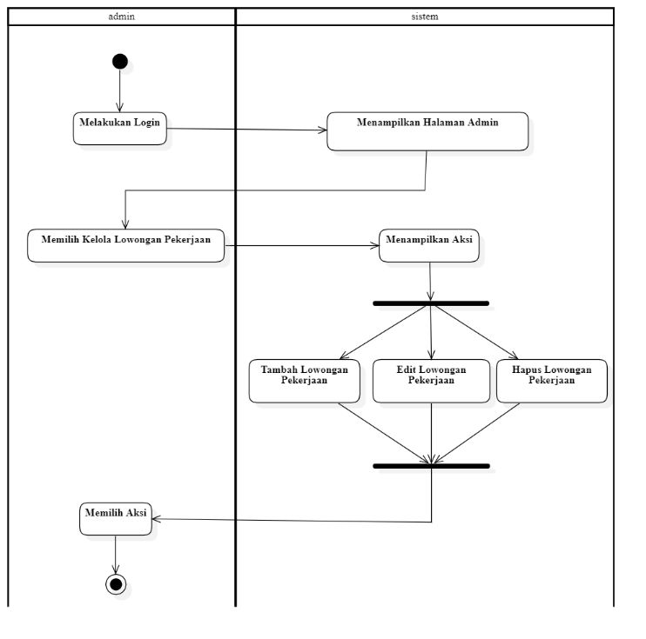

Gambar 4. 10 Activity Diagram Kelola lowongan pekerjaan

1. *Activity Diagram* registrasi

*Activity Diagram* registrasi menampilkan aktivitas yang dapat dilakukan oleh pelamar yang ada dalam sistem, dalam aktivitas ini pelamar melakukan pendaftaran kedalam sistem agar mempunyai akses kedalam sistem*.*

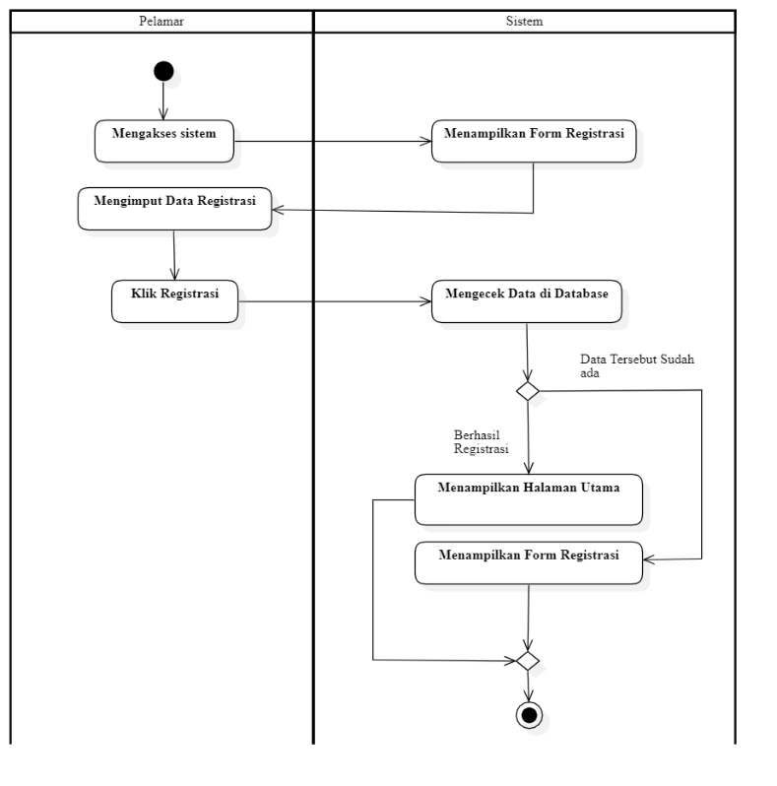

Gambar 4. 11 Activity Diagram Registrasi

1. *Activity Diagram* seleksites kemampuan

*Activity Diagram* seleksi tes kemampuan menampilkan aktivitas yang dapat dilakukan oleh pelamar yang ada dalam sistem, dalam aktivitas ini pelamar melakukan tahap seleksi tes kemampuan untuk tahap seleksi pekerjaan yang dia ambil, dalam aktivitas ini pelamar dapat mendownload data seleksi tes kemampuan untuk dikerjakan, meng-*upload* data seleksi tes kemampuan, dan menghapus data seleksi tes kemampuan*.*

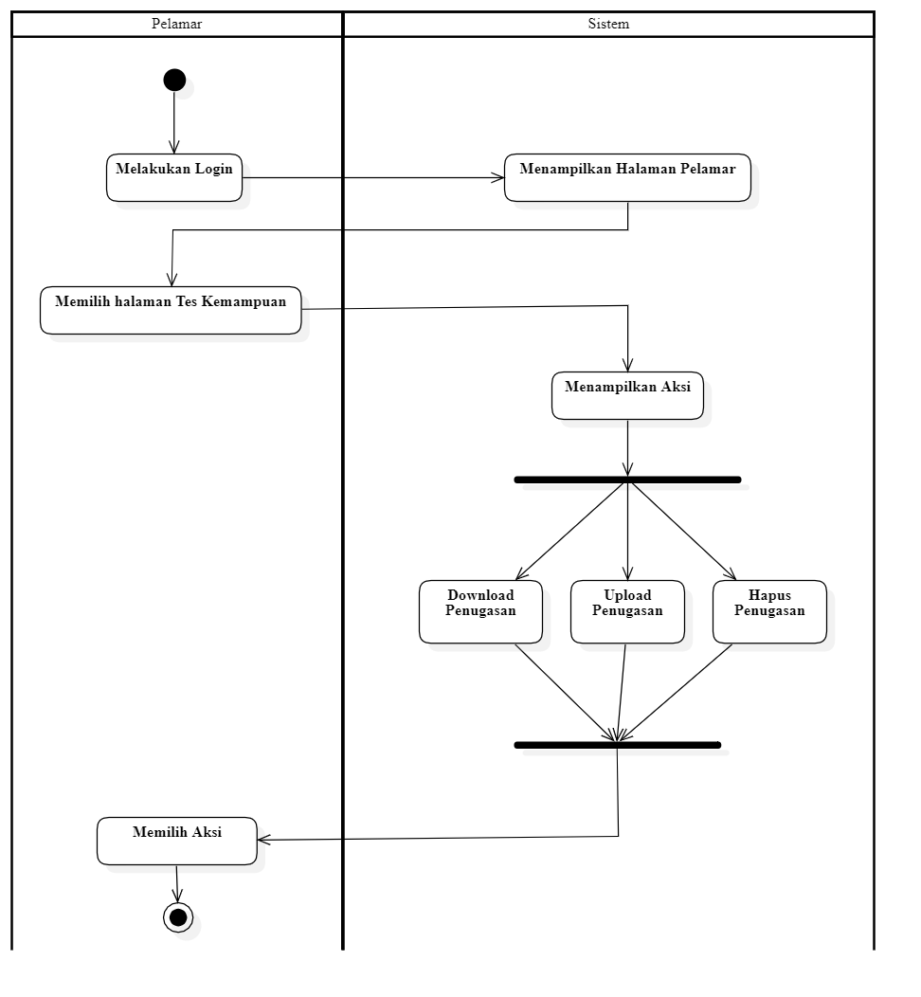

Gambar 4. 12 Activity Diagram Seleksi tes kemampuan

1. *Activity* *Diagram* lowongan pekerjaan

*Activity Diagram* lowongan pekerjaan menampilkan aktivitas yang dapat dilakukan oleh pelamar yang ada dalam sistem, dalam aktivitas ini pelamar dapat melihat daftar lowongan pekerjaan yang dibutuhkan perusahaan, dan pelamar juga dapat lamar pekerjaan pada lowongan pekerjaan tersebut.

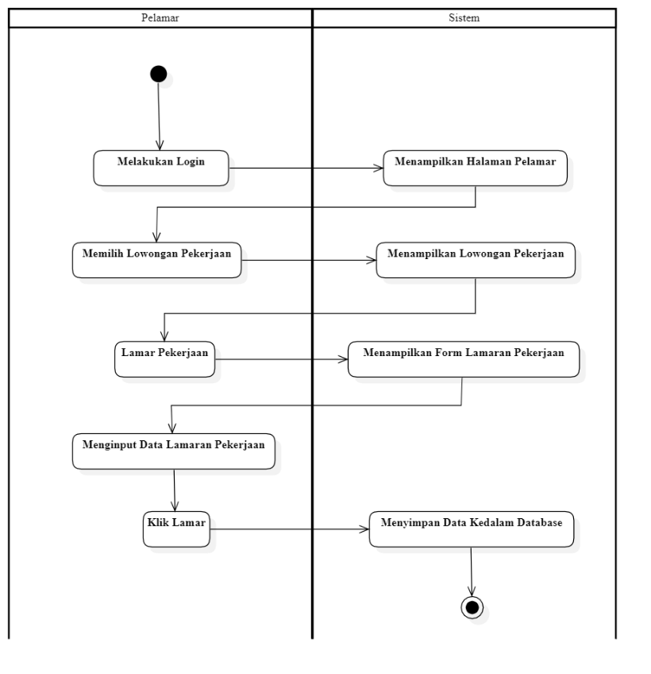

Gambar 4. 13 Activity Diagram Lowongan Pekerjaan

### Sequence Diagram

*Sequence Diagram* digunakan untuk menggambarkan urutan dan interaksi antara objek dalam sistem, ilustrasi alur kerja dan komunikasi yang terjadi dari awal penyelesaian suatu proses dalam pengembangan sistem website lowongan pekerjaan.

1. *Sequence Diagram* Login

*Sequence Diagram* login menunjukkan alur interaksi antara objek di dalam sistem dimana *user* dapat melakukan *login* dengan objek yang terlibat yaitu *view* halaman login, *view* halaman utama dan Controller untuk memberikan notifikasi status *login* pada basis data sistem.

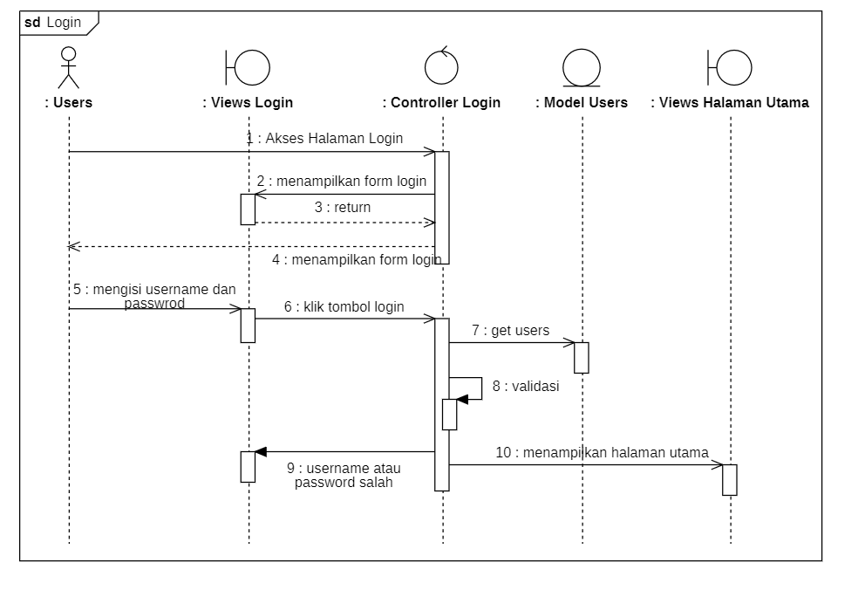

Gambar 4. 14 Sequence Diagram Login

1. *Sequence Diagram* Kelola *Users*

*Sequence Diagram* kelola *users* menunjukkan alur interaksi antara objek di dalam sistem dimana admin dapat melakukan kelola *users* dengan objek yang terlibat yaitu *view* kelola *users*, *view* halaman kelola *users* dan *Controller* untuk memberikan proses mengenai aksi yang dilakukan oleh admin *Controller* lalu menyimpan atau mengimputkan data yang dilakukan oleh admin.

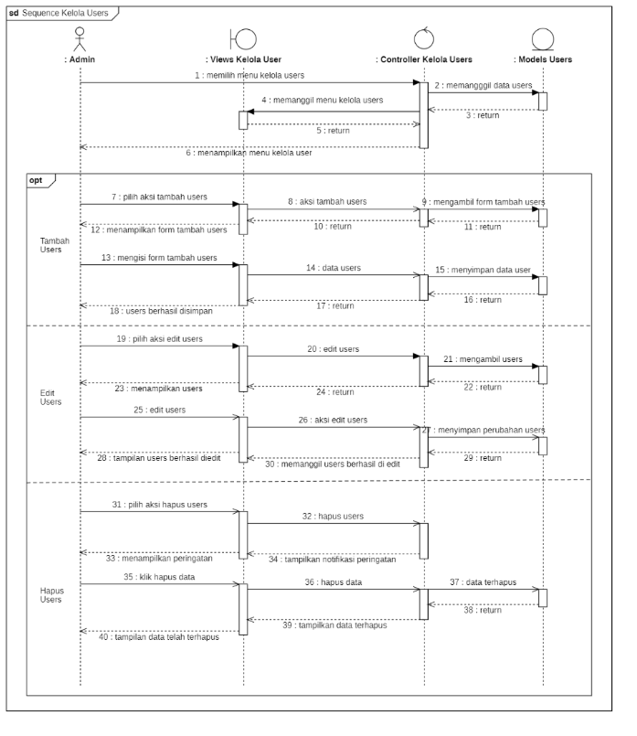

Gambar 4. 15 Sequence Diagram Kelola Users

1. *Sequence Diagram* kelola tes kemampuan

*Sequence Diagram* kelola tes kemampuan menunjukkan alur interaksi antara objek di dalam sistem dimana *user* dapat melakukan *login* dengan objek yang terlibat yaitu *view* halaman kelola tes kemampuan, *view* halaman kelola tes kemampuan dan Controller untuk memberikan proses yang dilakukan oleh admin yaitu tambah, download, edit, hapus.

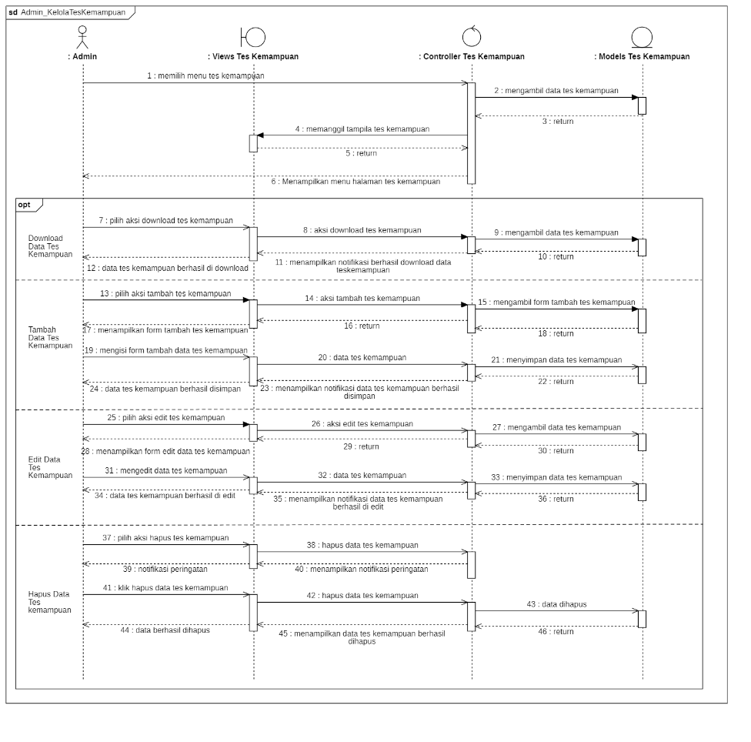

Gambar 4. 16 Sequence Diagram Kelola Tes Kemampuan

1. *Sequence Diagram* Kelola Penilaian Pelamar

*Sequence Diagram* kelola penilaian pelamar menunjukkan alur interaksi antara objek di dalam sistem dimana admin melakukan penilaian kepada pelamar dengan menginputkan nilai-nilai pada setiap kriteria yang didalam sistem, admin juga dapat menghapus penilaian pelamar, dan mengedit penilaian pelamar jika terjadi kesalahan.

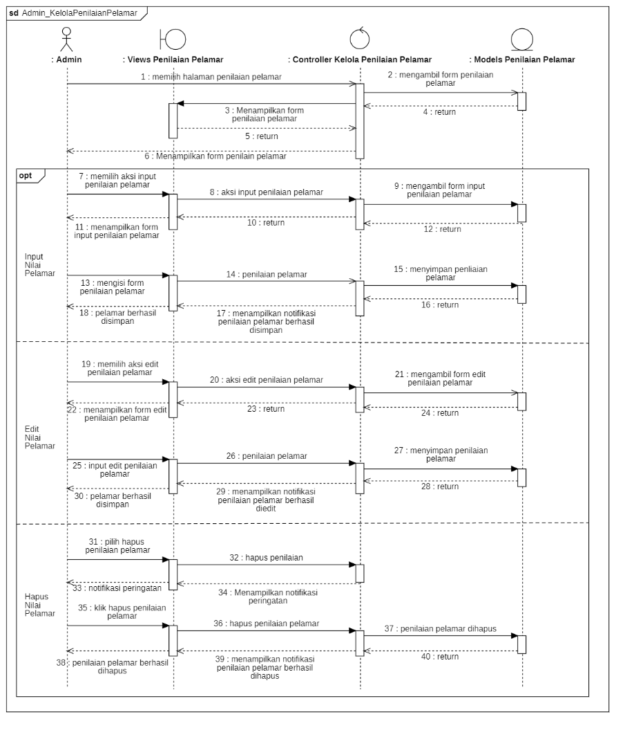

Gambar 4. 17 Sequence Diagram Kelola Penilaian Pelamar

1. *Sequence Kelola Lowongan Pekerjaan*

*Sequence Diagram* kelola lowongan pekerjaan menunjukkan alur interaksi antara objek di dalam sistem dimana *user* dapat melakukan *login* dengan objek yang terlibat yaitu *view* halaman kelola lowongan pekerjaan, *view* halaman kelola lowongan pekerjaan admin dapat melakukan aksi tambah, edit, hapus, melalui controller yang akan memproses fungsi penambahan,pengeditan dan penghapusan.

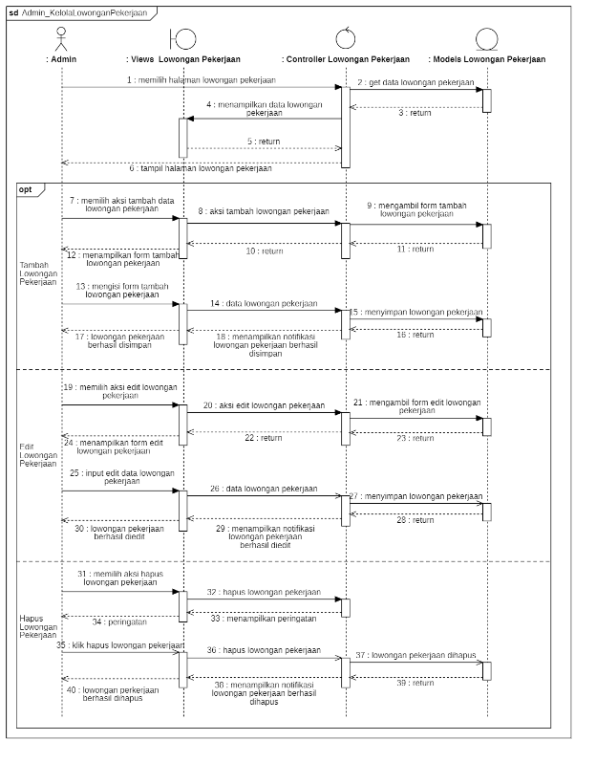

Gambar 4. 18 Sequence Diagram Kelola Lowongan Pekerjaan

1. *Sequence Diagram* kelola bobot penilaian

*Sequence Diagram* kelola bobot penilaian menunjukkan alur interaksi antara objek di dalam sistem dimana admin dapat mengatur nilai pada masing-masing kriteria untuk penilaian pelamar, objek yang terlibat yaitu *view* halaman kelola bobot penilaian, *view* halaman kelola bobot penilaian dan Controller untuk melakukan proses input nilai pelamar, pengeditan dan penghapusan.

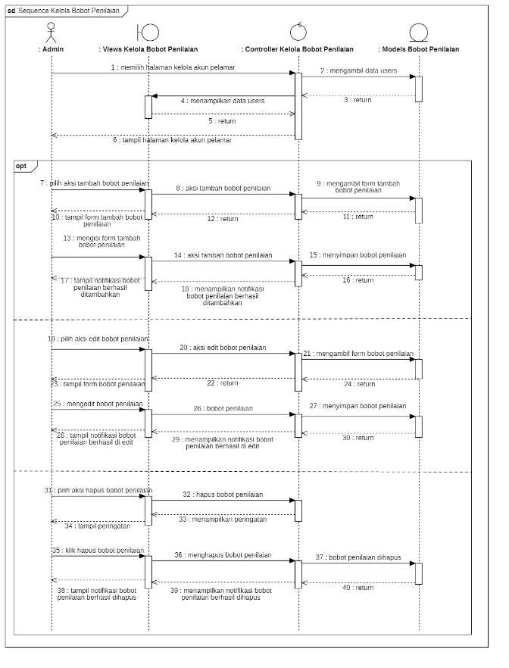

Gambar 4. 19 Sequence Diagram Kelola Bobot Penilaian

1. *Sequence Diagram* seleksi tes kemampuan

*Sequence Diagram* seleksi tes kemampuan menunjukkan alur interaksi antara objek di dalam sistem dimana pelamar dapat melakukan seleksi tes kemampuan, dalam seleksi tes kemampuan ini pelamar dapat mendownload data tes seleksi untuk dikerjakan dan pelamar juga dapatmeng-*upload* data seleksi tes kemampuan, serta menghapus data seleksi kemampuan.

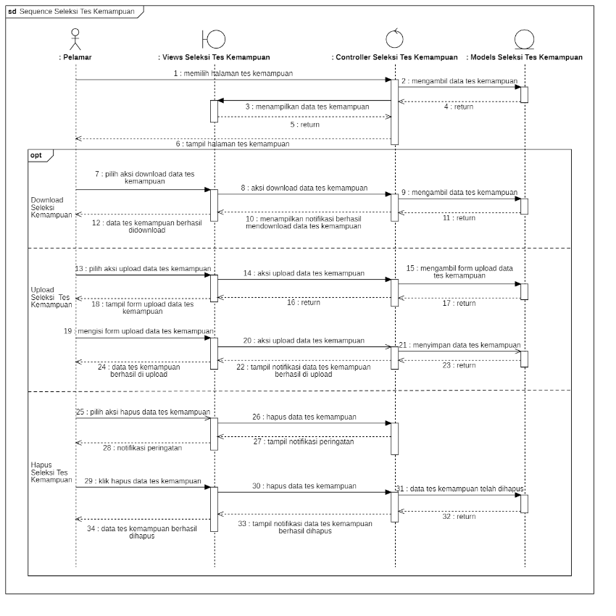

Gambar 4. 20 Sequence Diagram Seleksi Tes Kemampuan

1. *Sequence Diagram Registrasi*

*Sequence Diagram* registrasi menunjukkan alur interaksi antara objek di dalam sistem dimana pelamar dapat melakukan registrasi kedalam akun agar dapat mendapatkan akses untuk sistem dengan objek yang terlibat yaitu *view* halaman registrasi , *view* halaman registrasi dan Controller untuk proses penginputan pendaftarn kedalam models.

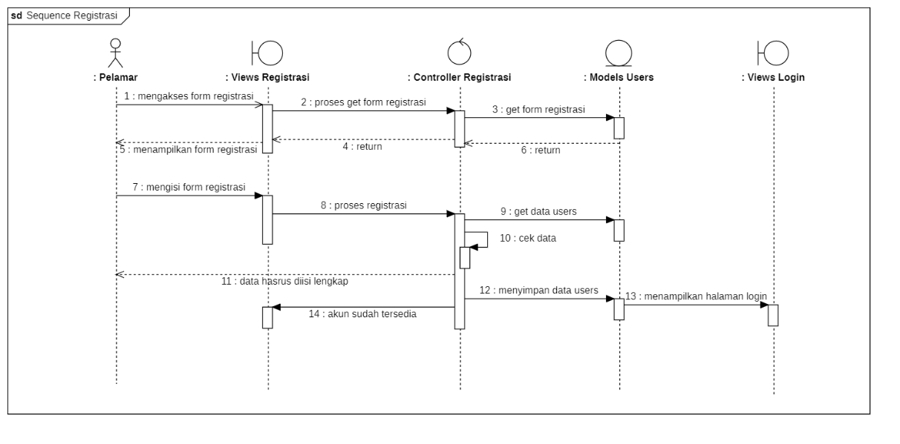

Gambar 4. 21 Sequence Diagram Registrasi

### *Class Diagram*

Untuk menggambarkan struktur statis dari sistem tersebut. Dalam diagram ini, kelas-kelas atau objek-objek yang membentuk sistem direpresentasikan sebagai kotak dengan tiga bagian: nama kelas, atribut, dan metode. Atribut mewakili data yang dimiliki oleh kelas, sementara metode adalah tindakan atau perilaku yang dapat dilakukan oleh kelas tersebut. Selain itu, class diagram juga menunjukkan hubungan antar kelas-kelas tersebut. Ini termasuk hubungan pewarisan (inheritance) di mana sebuah kelas mewarisi sifat dan perilaku dari kelas lain, asosiasi yang menunjukkan keterhubungan antara dua kelas, agregasi yang menggambarkan hubungan 'bagian dari' antara kelas-kelas, dan komposisi yang menunjukkan kelas yang tergantung pada kelas lain dalam tingkat yang lebih tinggi.

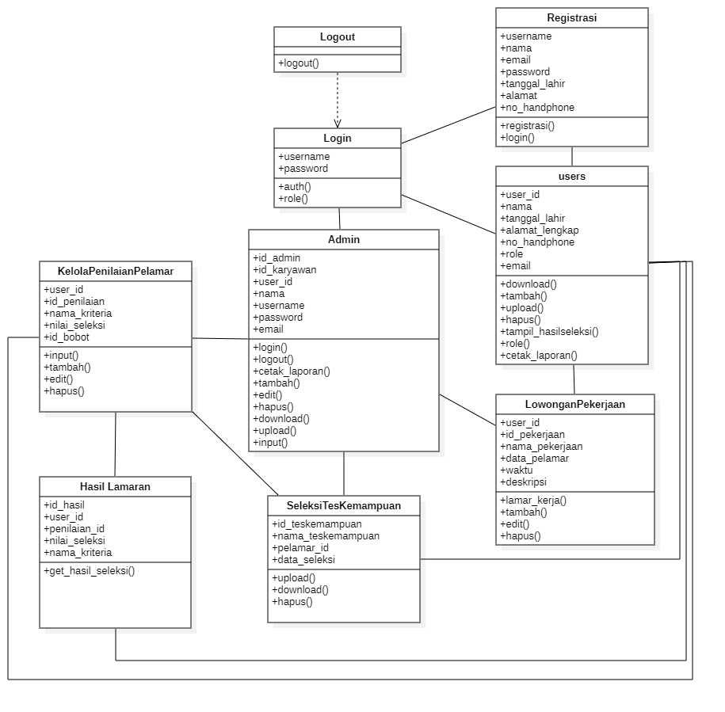

Gambar 4. 22 Class Diagram

## Perancangan Basis Data

Perancangan basis data ini untuk pembuatan sistem lowongan pekerjaan PT. Inditek Global Medika ditampilkan pada gambar 4.23 dengan entitas dan masing masing relasinya.

### *Entity Diagram Relationship* (ERD)

Perancangan basis data dalam sistem yang akan dibangun digambarkan dalam ERD yang ditunjukan dalam gambar 4.23

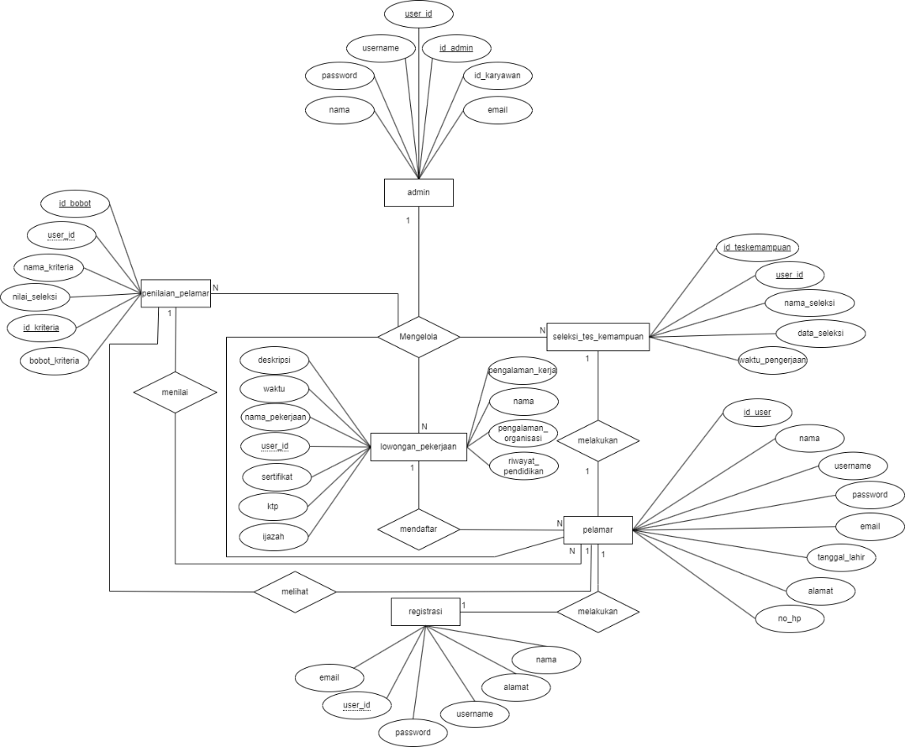

Gambar 4. 23 Entity Relationship Diagram

### Kamus Data

Atribut dari masing-masing entitas dijelaskan dalam kamus data sebagai berikut:

Admin = {id_admin, user_id, id_karyawan, nama, username, password, email,}

Registrasi = {user_id, email, nama, alamat, username, password}

Lowongan pekerjaan = {user_id, waktu, nama_pekerjaan, deskripsi, sertifikat, pengalaman_kerja, nama, pengalaman_organisasi, riwayat_pendidikan}

Seleksi tes kemampuan = {id_kemampuan, user_id, seleksi, data_seleksi}

Users = { id_user, username,password,nama, rolen, no_handphone, email, tanggal_lahir}

Penilaian_pelamar = {user_id, id_bobot, nama­_kriteria, nilai_seleksi, }

Bobot_penilaian = {id_bobot, nama_kriteria, bobot_kriteria}

# DAFTAR PUSTAKA

Afiifah, K. ’, Fira Azzahra, Z., Anggoro, A. D., Redaksi, D., Akhir, R., & Online, D. (n.d.). Universitas Negeri Jakarta; Jl. Rawamangun Muka Raya No.11 RW.14 Rawamangun. *JURNAL INTECH*, *3*(1), 8–11.

Daulay, N. K. (2021). Penerapan metode waspas untuk efektifitas pengambilan keputusan pemutusan hubungan kerja. *Jurnal sistem komputer dan informatika (JSON) Hal*, *2*(2), 196–201. https://doi.org/10.30865/json.v2i2.2773

Dwi Vernanda. (2023b). *Analisis Perancangan Sistem Informasi*.

Farta Wijaya, R., & Budi Utomo, R. (2023). KLIK: Kajian Ilmiah Informatika dan Komputer Metode Waterfall Dalam Rancang Bangun Sistem Informasi Manajemen Kegiatan Masjid Berbasis Web. *Media Online*, *3*(5), 563–571. https://djournals.com/klik

Munawar. (2018). *Analisis Perancangan Sistem Berorientasi Objek* (Munawar, Ed.). Informatika Bandung.

Nur Ichsanudin, M., Yusuf, M., Jurusan Rekayasa Sistem Komputer, S., Teknik Industri, J., AKPRIND Yogyakarta, I., & Artikel, R. (2022). *PENGUJIAN FUNGSIONAL PERANGKAT LUNAK SISTEM INFORMASI PERPUSTAKAAN DENGAN METODE BLACK BOX TESTING BAGI PEMULA INFO ARTIKEL ABSTRAK*. *1*(2), 1–8. https://doi.org/10.55123

Sudarso, A., Fakultas Ekonomi, M., Bhayangkara, U., & Raya, J. (n.d.). *PEMANFAATAN BASIS DATA, PERANGKAT LUNAK DAN MESIN INDUSTRI DALAM MENINGKATKAN PRODUKSI PERUSAHAAN (LITERATURE REVIEW EXECUTIVE SUPPORT SISTEM (ESS) FOR BUSINESS)*. *3*(1), 2022. https://doi.org/10.38035/jmpis.v3i1

Yudho Yudhanto, & Helmi Adi Prasetyo. (2018). *panduan belajar framework laravel* (Yudha Yudhanto, Ed.; 1st ed., Vol. 7). PT Elex Media Komputindo.

 Pemilihan Karyawan Baru Berbasis Web. *JID (Jurna l In fo Digit)*, 16.

Hafis, F. T. (2020). Decision Support System Dalam Pemilihan Pegawai Terbaik Pada Kantor Inspektorat Medan Menggunakan Metode Weighted Aggregated Sum Product Assesment (WASPAS). *Jurnal CyberTech*, 2-6.

Jannah, T. S. (2022). Sistem Pendukung Keputusan Pemutusan Hubungan Kerja Menggunakan. *JURNAL SISTEM INFORMASI TGD*, 2.

Lestari, N. (2021). Komparasi Metode Weighted Aggregated Sum Product Assessment (WASPAS) dan Multi-Objective Optimization on The Basis of Ratio (MOORA) Dalam Penerimaan Dosen. *Journal of Information System Research (JOSH)*, 2-9.

Marbun, E. D. (2018). Penerapan Metode Weighted Aggregated Sum Product Assessment Dalam . *Jurnal Riset Komputer (JURIKOM)*, 24-28.

Sopyan, Y. (2022). Analisis Sistem Pendukung Keputusan Penerima Beasiswa Terbaik. *Building of Informatics, Technology and Science (BITS)*, 2-8.

# LAMPIRAN

Lampiran 1 Dokumentasi wawancara bersama staff Indihealth

